Додаток 2
до рішення обласної ради

Програма
соціально-економічного та
культурного розвитку Дніпропетровської області
на 2018 рік

м. Дніпро
2017 рік
 | Вступ | 4
1. | Соціально-економічна ситуація в області
1.1. | Загальна характеристика області | 6
1.2. | Тенденції соціально-економічного розвитку | 10
2. | Головна мета та пріоритетні напрями розвитку на 2018 рік | 19
3. | Зменшення економічних дисбалансів
3.1. | Регуляторна політика та розвиток підприємництва | 20
3.2. | Надання адміністративних послуг | 22
3.3. | Інвестиційна діяльність | 24
3.4. | Зовнішньоекономічна та виставково-конгресна діяльність | 27
3.5. | Промисловий комплекс | 29
3.6. | Науково-технічна та інноваційна діяльність | 32
3.7. | Демографічно-ресурсний розвиток | 33
3.8. | Зайнятість населення та ринок праці | 35
3.9. | Доходи населення та заробітна плата | 36
3.10. | Пенсійне забезпечення та соціальне страхування | 37
3.11. | Соціальний захист населення | 38
3.12. | Податково-бюджетна діяльність | 41
3.13. | Розвиток туристичної сфери | 43
3.14. | Транспорт, транспортна інфраструктура, зв’язок та електронне урядування | 44
4. | Розвиток сільських територій
4.1. | Агропромисловий комплекс | 47
4.2. | Розвиток сфери послуг | 48
4.3. | Розвиток інфраструктури сільських територій, у тому числі об’єднаних територіальних громад | 49
5. | Екологічна та енергетична безпека
5.1. | Паливно-енергетичний комплекс та енергозбереження | 50
5.2. | Охорона навколишнього природного середовища | 52
5.3. | Захист населення і територій від надзвичайних ситуацій | 53
5.4. | Розвиток житлово-комунального господарства | 54
6. | Розвиток людського капіталу
6.1. | Освіта | 56
6.2. | Охорона здоров’я | 57
6.3. | Розвиток інформаційного простору | 59
6.4. | Підтримка сім’ї, дітей та молоді | 60
6.5. | Захист прав дітей-сиріт та дітей, позбавлених батьківського піклування | 62
6.6. | Культура | 63
6.7. | Фізичне виховання та спорт | 65
6.8. | Захист прав і свобод громадян, забезпечення законності та правопорядку | 67
6.9. | Розвиток громад | 68
 | Додаток 1. Основні показники економічного і соціального розвитку області на 2018 рік
 | Додаток 2. Перелік інвестиційних проектів та заходів щодо забезпечення виконання завдань програми соціально-економічного та культурного розвитку області у 2018 році

ВСТУП

Програму соціально-економічного та культурного розвитку Дніпропетровської області на 2018 рік (далі – Програма) розроблено департаментом економічного розвитку обласної державної адміністрації спільно зі структурними підрозділами обласної державної адміністрації, територіальними органами міністерств, відомств та інших центральних органів виконавчої влади в області, районними державними адміністраціями, виконавчими комітетами міських рад на виконання доручення голови облдержадміністрації від 25 вересня 2017 року
№ 07-67/0/35-17 „Про підготовку проекту програми соціально-економічного та культурного розвитку області на 2018 рік”.
Програма розроблена з метою створення умов для динамічного, збалансованого розвитку регіону шляхом забезпечення соціальної та економічної єдності, підвищення рівня конкурентоспроможності, активізації економічної діяльності, зростання добробуту населення. Зокрема, Програма спрямована на активізацію економічного розвитку усіх галузей господарського комплексу області, збільшення їх інвестиційної та інноваційної складової, нарощування обсягів промислового та сільськогосподарського виробництва, подальший розвиток малого та середнього бізнесу, забезпечення фінансового оздоровлення реального сектору економіки та подальших трансформацій в усіх сферах суспільного життя.
Програма передбачає забезпечення погоджених спільних дій місцевих органів виконавчої влади та органів місцевого самоврядування задля втілення єдиної державної політики розвитку області.
Законодавчою основою для розроблення Програми є Закон України „Про державне прогнозування та розроблення програм економічного і соціального розвитку України” та постанови Кабінету Міністрів України від 26 квітня 2003 року № 621 „Про розроблення прогнозних і програмних документів економічного і соціального розвитку та складання проекту державного бюджету” (зі змінами), від 31 травня 2017 року № 411 „Про схвалення Прогнозу економічного і соціального розвитку України на 2018 – 2020 роки”.
Програму розроблено з урахуванням завдань і положень:
Державної стратегії регіонального розвитку на період до 2020 року, затвердженої Постановою Кабінету Міністрів України від 06 серпня
2014 року № 385;
Стратегії сталого розвитку „Україна – 2020”, схваленої Указом Президента України від 12 січня 2015 року № 5/2015;
Стратегії розвитку Дніпропетровської області на період до
2020 року, затвердженої рішенням обласної ради від 26 вересня 2014 року
№ 561-27/VІ (далі – Стратегія).
Програма визначає цілі та пріоритети соціально-економічного розвитку Дніпропетровської області на 2018 рік, заходи та завдання для розвитку галузі (сфери діяльності), які відповідають основним стратегічним напрямам розвитку і заходам обласних цільових програм.
У Програмі враховані основні напрями розвитку, показники та заходи проектів програм економічного і соціального розвитку на 2018 рік
13 міст обласного значення, 22 районів та 34 об’єднаних територіальних громад.
Фінансування заходів Програми у 2018 році здійснюватиметься за рахунок різних джерел фінансування: бюджетних коштів, кредитних ресурсів, власних коштів господарюючих суб’єктів, грантів, міжнародної технічної допомоги, доходів від надання платних послуг бюджетними установами, благодійної, гуманітарної, спонсорської допомоги та інших джерел, не заборонених чинним законодавством.
Основні показники економічного і соціального розвитку області на 2018 рік наведено в додатку 1.
1. Соціально-економічна ситуація в області

  - Загальна характеристика області

Дніпропетровська область – один з найбільш економічно розвинених регіонів України. Вона характеризується вигідним географічним розташуванням, багатими природними ресурсами, потужним промисловим та науковим потенціалом, розвинутим сільськогосподарським виробництвом, високим рівнем розвитку транспорту і зв’язку.
На території 31,9 тис. кв. км (5,3% площі України) на 01 вересня
2017 року мешкають 3238,4 тис. осіб (7,6%).
Високий рівень урбанізації (83,8% мешканців живуть у 66 міських поселеннях) визначає найвищу в Україні густоту населення – понад
101,6 особи на один квадратний кілометр (середня по Україні – 75,2). Адміністративно-територіально Дніпропетровська область поділяється на
22 адміністративні райони та 13 міст обласного значення.
На території області налічується:
районних рад – 22;
міських рад – 18;
районних рад у містах – 15;
селищних рад – 33;
сільських рад – 231;
об’єднаних територіальних громад – 56;
населених пунктів – 1501, у тому числі міських – 66, сільських – 1435.

Область має потужний промисловий потенціал, який характеризується високим рівнем розвитку важкої індустрії. У регіоні діють 472 великі та середні промислові підприємства усіх основних видів економічної діяльності. На Дніпропетровщині виробляється майже п’ята частина всієї реалізованої промислової продукції України. За цим показником область посідає перше місце в Україні.
В області діють підприємства з видобутку вугілля, залізної та марганцевої руди. Переробна промисловість представлена підприємствами машинобудування, металургії, хімічної, будівельної, харчової, текстильної галузей. Гірничо-металургійний комплекс (ГМК) є базовим елементом економіки як області, так і держави, основним донором бюджету, головним постачальником валюти в Україну. Більша частина продукції ГМК сертифікована і відповідає світовому рівню якості. Металургійні підприємства області виробляють високоякісну сталь та конкурентоспроможний прокат. З діяльністю ГМК мають прямий і зворотний зв’язок енергетика, вуглевидобуток, машинобудування, будівництво, фінансова сфера тощо.
В області виробляється 78,4% труб, 33,7% прокату, 37,7% чавуну, 52,9% сталі, 40,9% коксу від загального обсягу по Україні.
Підприємствами переробної та харчової промисловості експортується продукція до більш ніж 50 країн світу.
Система управління якістю (ISO серій 9000, 14000, 22000) впроваджена (сертифікована) на шістдесяти чотирьох підприємствах харчової та переробної промисловості області.
Система управління безпечністю харчових продуктів (НАССР) запроваджена (сертифікована) – на сорока чотирьох підприємствах харчової промисловості.
Високий рівень економічного потенціалу області, густа заселеність території зумовили розвиток різних видів транспорту: авіаційного, залізничного, автомобільного, трубопровідного, річкового, електротранспорту, метрополітену. У регіоні діють 2 міжнародні аеропорти, які зв’язують область із країнами далекого та близького зарубіжжя.
Територію Дніпропетровщини перетинають 2 міжнародні (Київ – Луганськ, Харків – Севастополь) та 3 національні автомагістралі (Бориспіль – Запоріжжя, Дніпро – Миколаїв, Кропивницький – Запоріжжя).
Центральний автовокзал в обласному центрі – другий в Європі (після Гамбурзького) за розмірами та можливостями пасажироперевезень. Розвинута мережа залізничних магістралей перевищує 1,5 тис. кілометрів. Діють 3 річкові порти. Судна типу „ріка – море” забезпечують прямі міжнародні перевезення вантажів із виходом у Чорне море. В області розвинута інфраструктура електрозв’язку, створені магістральні та супутникові канали телекомунікаційного зв’язку, широко використовуються послуги дротового мовлення, комп’ютерного та мобільного зв’язку.
Майже 80% площі області зайнято під сільськогосподарське виробництво (6% сільгоспугідь України).
Виробництвом продукції сільського господарства зайнято
4111 діючих суб’єктів господарювання, у тому числі налічується:
3194 фермерських господарства, 636 господарських товариств,
210 приватних підприємств, 14 державних підприємств, 20 одиниць інших суб’єктів господарювання.
Основними галузями сільського господарства області є рослинництво (зернові, технічні, овочеві культури) та тваринництво (м’ясо, молоко та продукція птахівництва).
У 2016 році виробництво валової продукції сільського господарства становило 6,0% від загального обсягу по Україні.
Будівництво – галузь, яка цілком залежить від економічного стану в державі. Частка Дніпропетровщини у загальнодержавному обсязі будівельних робіт становила 9,1% – третє місце серед регіонів країни.
Нове будівництво, реконструкція та технічне переозброєння
становили 63,8% загального обсягу, решта – з капітального і поточного ремонтів (18,7% та 17,5% відповідно).
За обсягом капітальних інвестицій Дніпропетровщина посідає
1 місце, питома вага області в Україні – 10,1%.
Головним джерелом інвестування залишаються власні кошти підприємств та організацій, за рахунок яких здійснено 89,6% загального обсягу інвестицій.
У загальному обсязі капітальних вкладень більше половини (57%) складають інвестиції, освоєні промисловими підприємствами.
Також значну частину капітальних інвестицій було спрямовано у розвиток підприємств, що здійснювали операції з нерухомим майном (10,6% загального обсягу), сільського, лісового та рибного господарства (10,3%), оптової і роздрібної торгівлі, ремонту автотранспортних засобів і мотоциклів (6%), транспорту, складського господарства, поштової та кур’єрської діяльності (4,8%). Заклади державного управління й оборони, обов’язкового соціального страхування використали 4,5% усіх інвестиційних внесків.
За обсягами залучених прямих іноземних інвестицій область упевнено посідає 1 місце серед областей України. 74,7% обсягу прямих іноземних інвестицій отримано з країн ЄС.
Частка області у загальних обсягах прямих іноземних інвестицій
у І півріччі 2017 року становить 9,8%.
На підприємствах промисловості зосереджено 57,9% прямих іноземних інвестицій від загального обсягу.
Спостерігається збільшення спектра конкурентоспроможних галузей для вкладення інвестицій. Значні вкладення залучено також у підприємства оптової та роздрібної торгівлі (16,3%), підприємства, які займаються операціями з нерухомим майном (12,4%), діяльність у сфері адміністративного та допоміжного обслуговування (5,5%), професійну, наукову та технічну діяльність (3,6%) та в інші галузі.
Дніпропетровщина входить до числа провідних експортерів та є на другому місці за обсягами експорту серед областей України. На регіон припадає 16% експортних товарних операцій України. Зовнішньоторговельні товарні операції область здійснювала з партнерами зі 150 країн світу.
Найбільші обсяги експортних операцій здійснювались до країн ЄС, Росії, Китаю, Туреччини, Єгипту.
Товарна структура експорту обумовлена промисловим потенціалом області. Основу товарної структури становили: чорні метали (44,1% загального обсягу експорту), мінеральні продукти (29,0%), вироби з чорних металів (7,5%), продукція агропромислового комплексу області (8,2%), хімічної та пов’язаних з нею галузей промисловості (2,8%), засоби наземного транспорту, літальні апарати, плавучі засоби (2,4%), машини, обладнання та механізми, електротехнічне обладнання (1,4%).
У Дніпропетровській області функціонує більше ніж 24,3 тис. малих підприємств, на яких працює 131,5 тис. осіб, або 22,5% від загальної чисельності працівників, зайнятих на підприємствах області.
Малими підприємствами реалізовано 8,8% продукції від загального обсягу реалізації малого бізнесу України.
Продовження додатка 1
Мережа вищих навчальних закладів Дніпропетровщини, що мають статус юридичної особи, представлена 29 вищими навчальними закладами І – ІІ рівнів акредитації та 24 вищими навчальними закладами
ІІІ – ІV рівнів акредитації, серед яких: 11 університетів, 6 академій,
1 консерваторія, 7 інститутів, 14 коледжів, 7 технікумів та 7 училищ.
На початок 2016/17 навчального року у Дніпропетровській області функціонувало 967 загальноосвітніх навчальних закладів.
Система охорони здоров’я представлена широкою мережею обласних, міських та районних лікарень, діагностичних центрів, спеціалізованих клінік і амбулаторій, станцій і відділень швидкої допомоги та інших медичних закладів.
В області функціонують 58 центрів з 421 амбулаторією загальної практики – сімейної медицини, у тому числі у містах – 183 амбулаторії, у сільських районах – 238 амбулаторій; 4 центри первинної медико-санітарної допомоги в об’єднаних територіальних громадах; обласний центр екстреної медичної допомоги та 5 станцій швидкої медичної допомоги з мережею 112 пунктів базування швидкої медичної допомоги.
Петриківській розпис – перший український об’єкт, занесений до списку нематеріальної культурної спадщини людства ЮНЕСКО, що сприяє розвитку Дніпропетровської області. Петриківський декоративний розпис має у своєму потенціалі великі можливості давнього та вічно молодого народного мистецтва для виходу у сферу сучасного життя, збагачення вітчизняної та світової культури.
Розвитку духовності сприяють 13 професійних театрів, Будинок органної та камерної музики, державна концертна організація „Дніпропетровська обласна філармонія”, 787 бібліотек, 571 клубний заклад, 26 музеїв.
Мережа закладів фізичної культури і спорту в області представлена стадіонами (80), спортивними залами (1237) та приміщеннями для фізкультурно-оздоровчих занять з тренажерним обладнанням (594), спортивними майданчиками (5304), плавальними басейнами (53). Усіма формами фізкультурно-оздоровчої та спортивної роботи охоплено
566 тис. осіб.

1.2. Тенденції соціально-економічного розвитку

Динаміка розвитку промисловості,
млрд грн

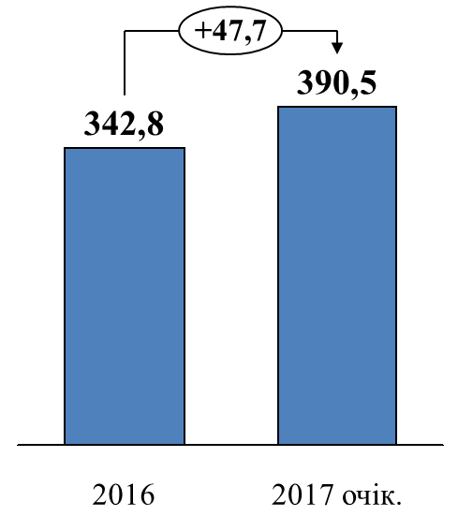 |  | Обсяг реалізованої промислової продукції у січні – серпні поточного року становив 262,2 млрд грн, що на  60,5 млрд грн більше, ніж за відповідний період 2016 року.  Очікується зниження вироб-ництва на 1,5%, реалізація продукції – 390,5 млрд грн.
У 2017 році значним залишився негативний вплив на економічно-фінансову ситуацію підприємств, зумовлений втратою традиційних ринків збуту та коопераційних зв’язків. Найбільше це стосується підприємств машинобудівного комплексу регіону.
Негативно вплинуло на загальний показник промислового виробництва регіону зменшення обсягів виробництва у двох основних для регіону галузях: у добувній промисловості та металургійному виробництві. Ідекси промислового виробництва цих галузей до кінця року очікуються на рівні 94,8% та 98,1% відповідно.
На зниження виробництва продукції металургійних підприємств Дніпропетровської області суттєво вплинула вимушена зупинка ПАТ „Дніпровський металургійний комбінат”, яка була пов’язана з відсутністю обігових коштів на підприємстві, при необхідності здійснювати передоплату за постачання сировини і матеріалів та
неможливістю залучення додаткових кредитних ресурсів.

Динаміка індексу промислової продукції, %

Січень – вересень  2016 2017  Промисловість 99,1 98,5  Добувна промисловість 96,1 95,4  Виробництво харчових продуктів 104,6 106,8  Текстильне виробництво 114,6 84,5  Виготовлення виробів з деревини 88,6 111,0  Виробництво коксу 103,8 104,8  Виробництво хімічних речовин 107,3 97,2  Виробництво гумових і пластмасових виробів 104,4 106,9  Металургія 103,9 99,2  Машинобудування 3,5 143,8  Постачання електро- енергії, газу, пари 128,2 78,8 | У більшості галузей промис-лового виробництва області вдалося закріпити позитивні тенденції у виробництві промислової продукції.  Очікується зростання темпів випуску продукції у виробництві коксу та продуктів нафтоперероблення (105,6%); харчових продуктів, напоїв і тютюнових виробів (104,6%); гумових і пластмасових виробів, іншої неметалевої мінеральної продукції (107,2%); виготовленні виробів з деревини, паперу та поліграфічній діяльності (114,3%); у машинобудуванні, крім ремонту і монтажу машин і устаткування (145,1%).
Динаміка галузі машинобудування,
млрд грн
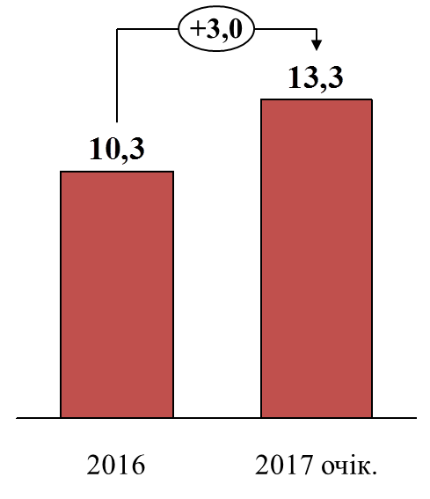 | У січні – вересні 2017 року індекс промислової продукції галузі машинобудування зріс на 43,8% у порівнянні з січнем – вереснем 2016 року. На кінець року очікується реалізація продукції на суму 13,3 млрд грн, індекс виробництва – 145,1%.
Динаміка роботи харчової промисловості, % до попереднього року
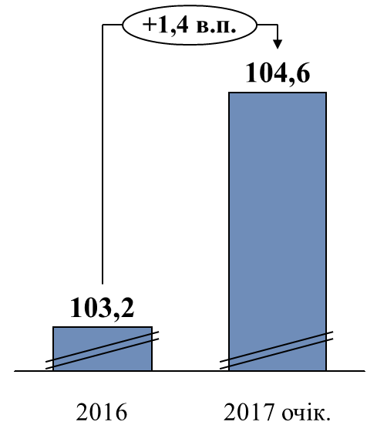 | У січні – серпні 2017 року обсяги реалізації продукції харчової промисловості становили 17,6 млрд грн. За  9 місяців 2017 року індекс промислової продукції у вироб-ництві харчових продуктів становив 106,8%. Очікується на кінець року реалізація продукції на суму 27,7 млрд грн, індекс виробництва – 104,6%.
Динаміка виробництва гумових і пластмасових виробів, іншої неметалевої мінеральної продукції,  млрд грн  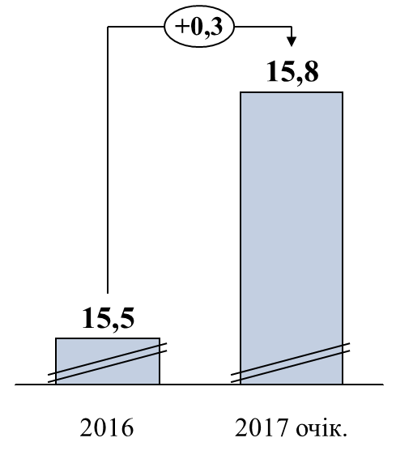 | Обсяги реалізації продукції у галузі виробництва гумових і пластмасових виробів, іншої неметалевої мінеральної продукції у січні – серпні 2017 року зросли на  1,5 млрд грн у порівнянні з січнем – серпнем 2016 року і становили  9,3 млрд грн. Випуск продукції збільшився на 6,9 % у порівнянні з січнем – вереснем 2016 року. На кінець року очікується реалізація на суму 15,8 млрд грн, індекс виробництва – 107,2 %.

Динаміка перевезень вантажів  Усього, млн тонн Заліз-ничний транспорт, млн тонн Автомо-більний транспорт, млн тонн  2013 114,5 96,8 17,0  2014 109,5 93,3 16,0  2015 103,7 90,5 12,8  2016 103,4 85,9 17,0  січень – вересень 2016 77,7 64,4 12,9  січень – вересень 2017 76,2 62,4 13,3 | У січні – вересні 2017 року перевезено (відправлено)  76,2 млн тонн вантажів, що на 1,9% менше, ніж за відповідний період 2016 року, у тому числі:  залізничним транспортом – 62,4 млн тонн (на 3,1% менше, ніж за січень – вересень  2016 року);  автомобільним транспортом –  13,3 млн тонн (на 3,4% більше).  За підсумками року очікується зменшення обсягів перевезення вантажів на 1,6% (101,7 млн тонн).
Динаміка перевезень пасажирів,  % до відповідного періоду попереднього року | Обсяг перевезень пасажирів усіма видами транспорту зріс на 2,3% за рахунок зростання перевезення: автомобільним – на 15,1%, метрополітенівським – на 1,3%.  До кінця року очікується перевезти 317,9 млн пасажирів (100,8% до 2016 року).  Транспортними підприєм-ствами повністю задоволено потреби як господарського комплексу, так і населення області.
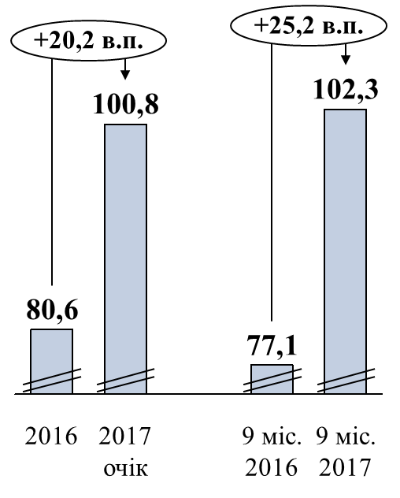

Валовий збір зернових культур  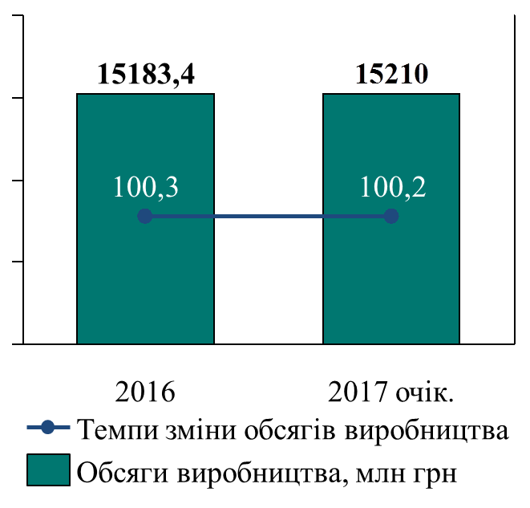 | Згідно з оперативною інформа-цією у 2017 році очікується отримати 3,522 млн тонн (у вазі після доробки) зернових культур (на 41,2 тис. тонн більше ніж у  2016 році), у тому числі ранніх зернових колосових культур отримано 2602,2 тис. тонн, з них пшениці – 1773,0 тис. тонн  (на 286,7 тис. тонн більше ніж у минулому році); соняшнику очікується отримати 1140,0 тис. тонн, що майже на рівні минулого року.
Реалізація продукції тваринництва  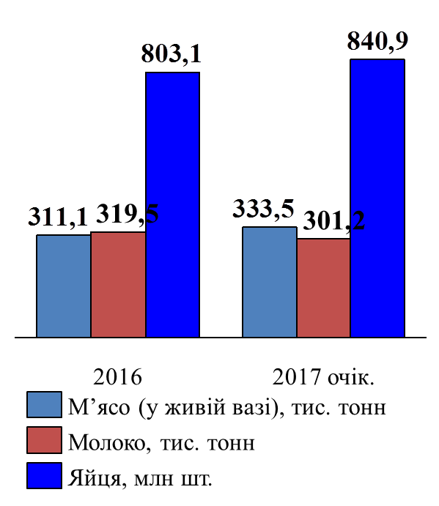 | За січень – вересень 2017 року збільшилися обсяги реалізації худоби та птиці на забій у живій вазі на 8,4%, виробництва яєць – на 7,2% до рівня аналогічного періоду  2016 року, виробництво молока зменшилось на 6,6%.  Надій молока на одну корову у  2017 році зменшився на 3,2% порівняно з 2016 роком.  Станом на 01 жовтня 2017 року на 9,9% збільшилося поголів’я птиці усіх видів, на 2,9% – поголів’я великої рогатої худоби, поголівя корів – зменшилося на 1,2%, свиней – на 11,5%.
Зовнішньоторговельний оборот
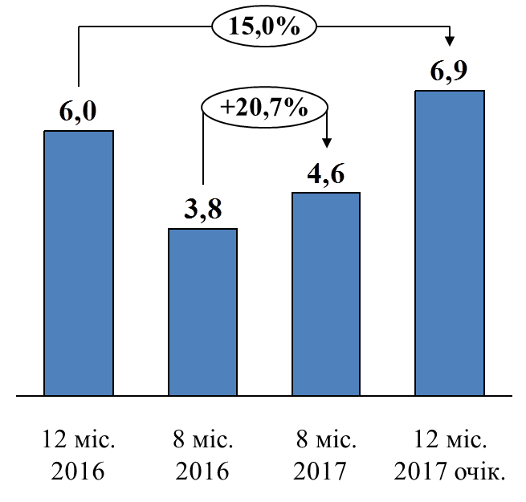 | У січні – серпні 2017 року зовнішньоторговельний оборот становив 7,5 млрд дол. США, у тому числі експорт товарів –  4,6 млрд дол. США (збільшення на 20,7% у порівнянні з відповідним періодом попереднього року). Сальдо зовнішньоторговельного обороту додатне – 1,7 млрд дол. США. До кінця поточного року зовнішньоторговельний оборот очікується в обсязі 11,5 млрд дол. США, у тому числі: експорт – 6,9 млрд дол. США.
Капітальні інвестиції, млн грн  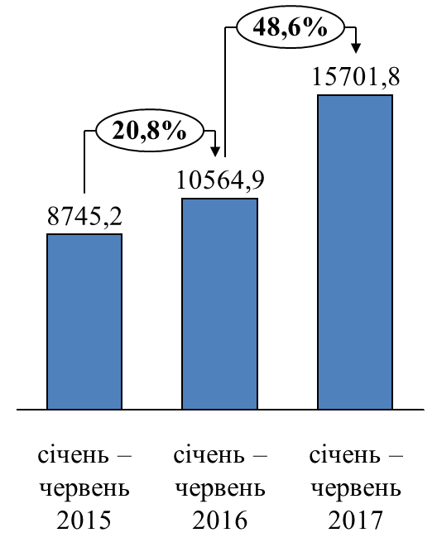 | За січень – червень 2017 року підприємствами та організаціями області за рахунок усіх джерел фінансування освоєно 15,7 млрд грн капітальних інвестицій, що у порівняних цінах на 43,0% більше ніж у січні – червні 2016 року. У розрахунку на одну особу обсяг інвестицій – 4847,2 грн.  До кінця 2017 року очікується спрямувати в економіку області  33,9 млрд грн капітальних інвестицій.
У січні – червні 2017 року за рахунок усіх джерел фінансування введено 187,4 тис. кв. м загальної площі житла, що на 90,2% перевищує рівень відповідного періоду 2016 року.
До кінця 2017 року очікується введення 300,6 тис. кв. м загальної площі житла.
У січні – червні 2017 року введено в експлуатацію: 107,1 км водопровідних мереж у м. Дніпрі та в Апостолівському, Межівському, Нікопольському, Павлоградському, Солонянському та Широківському районах.
До кінця 2017 року за рахунок усіх джерел фінансування очікується введення в дію 255 км побудованих, реконструйованих та відремонтованих водопровідних мереж, що дозволить забезпечити централізованим водопостачанням більше ніж 59,0 тис. мешканців
49 населених пунктів області.
У січні – вересні 2017 року виконано ремонт 751,7 тис. кв. м комунальних доріг на 104 вулицях населених пунктів області.

Динаміка збору податків, зборів та інших обов’язкових платежів  до бюджетів усіх рівнів, млрд грн  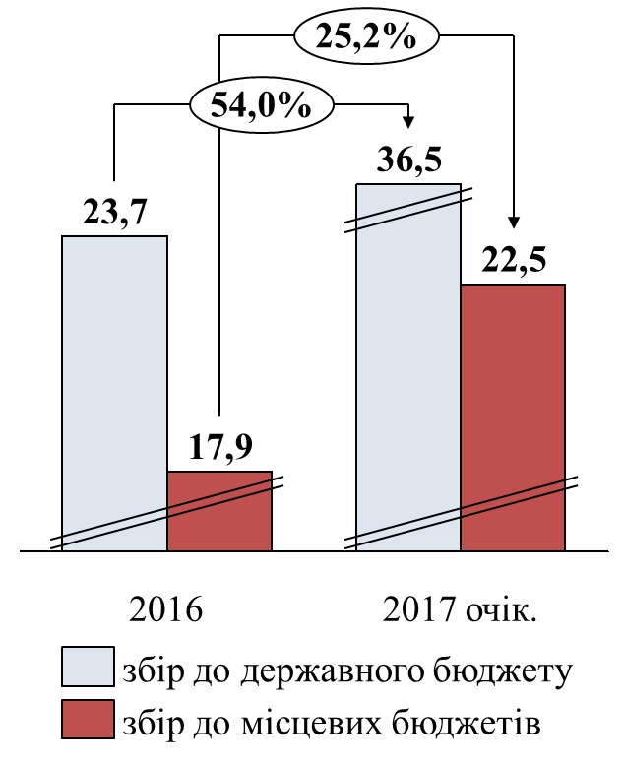 | До загального фонду місцевих бюджетів області за січень – вересень 2017 року надійшло 14902,4 млн грн податків і зборів і у порівнянні з відповідним періодом 2016 року вони збільшилися на 3496,3 млн грн або на 30,7 %.  До місцевих бюджетів області отримано 16452,8 млн грн. У порівнянні з січнем – вереснем 2016 року надходження зросли на  3717,3 млн грн (на 29,2%).  За попередніми розрахунками у 2017 році очікуване виконання загального та спеціального фондів місцевих бюджетів області становитиме 22461,1 млн грн, що на 4516,4 млн грн, або на 25,2%, більше надходжень 2016 року.
Динаміка реалізованих послуг,  млн грн  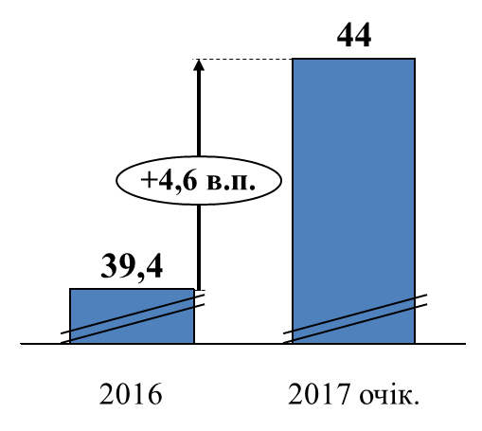 | У січні – червні 2017 року обсяг реалізованих послуг становив  22,0 млрд грн (за аналогічний  період 2016 року – 17,9 млрд грн), на кінець поточного року очікується 44,0 млрд грн.
Рівень сплати населенням житлово-комунальних послуг
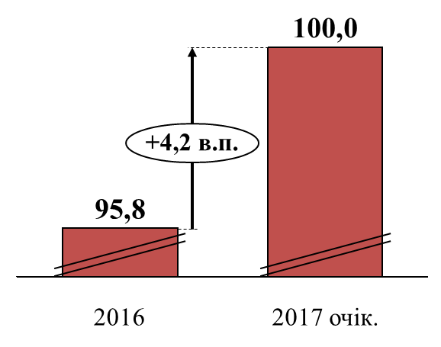 | Заборгованість населення за житлово-комунальні послуги за січень – жовтень 2017 року зменшилась на 4,5% порівняно з початком року та на 01 листопада 2017 року становить – 2518,4 млн грн.  Рівень оплати населення за житлово-комунальні послуги за січень – вересень поточного року – 97,1%.
Середньомісячна заробітна плата, грн  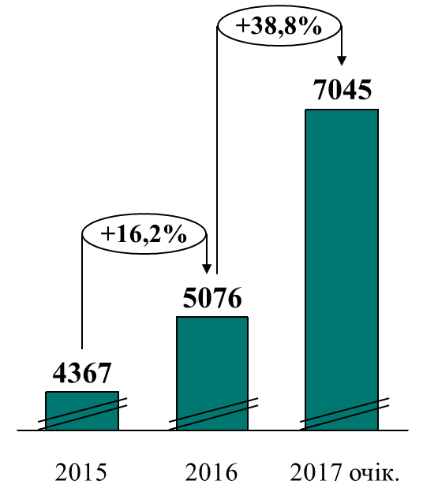 | Середньомісячна заробітна плата в області у січні – серпні  2017 року зросла на 35,5% і дорівнювала 6635 грн.  Заборгованість із виплати заробітної плати у господарському комплексі області станом на  01 вересня 2017 року склала  173,2 млн грн, у тому числі на економічно активних підприємствах – 85,6 млн грн.
Динаміка чисельності пенсіонерів та середньомісячного розміру пенсії  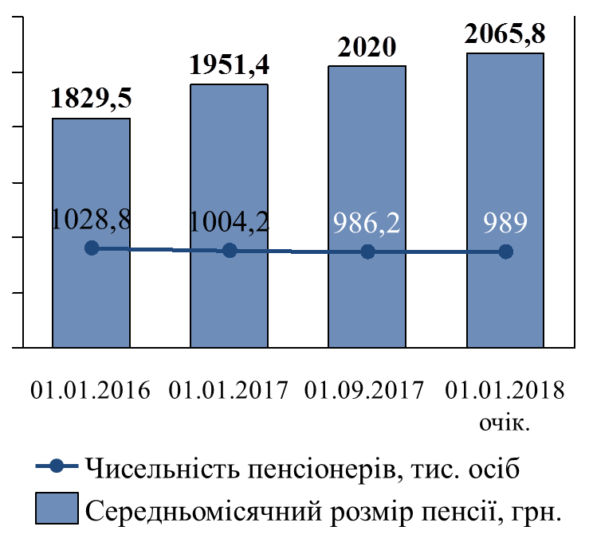 | Надходження власних коштів до органів Пенсійного фонду області, які адмініструє Пенсійний фонд України, у січні – серпні  2017 року збільшилися на 3,4% до відповідного періоду 2016 року і становили 867,9 млн грн.  Середній розмір пенсій зріс на 7,5% і станом на 01 вересня  2017 року становив 2019,52 грн.  У січні – серпні 2017 року заборгованість до Пенсійного фонду області зменшилась на 2,8 млн грн та становила 61,2 млн грн, у тому числі економічно активних платників – зменшилась на  3,1 млн грн (на 14%).
Чисельність працевлаштованих,  тис. осіб  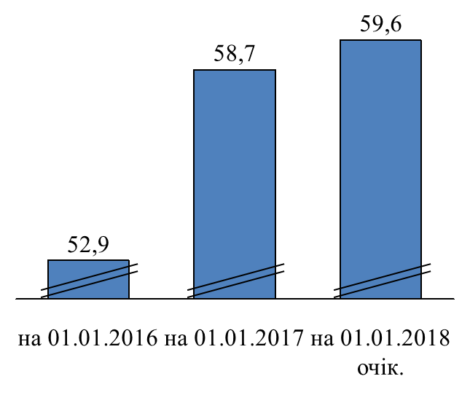 | Протягом січня – вересня  2017 року за направленням служби зайнятості працевлаштовано понад 48,6 тис. осіб, брали участь у громадських та інших роботах тимчасового характеру майже  12,9 тис. осіб, пройшли професійне навчання 11,7 тис. безробітних.  Рівень зареєстрованого безро-біття становить 1,3% працездатного населення.
Заклади охорони здоров’я, одиниць  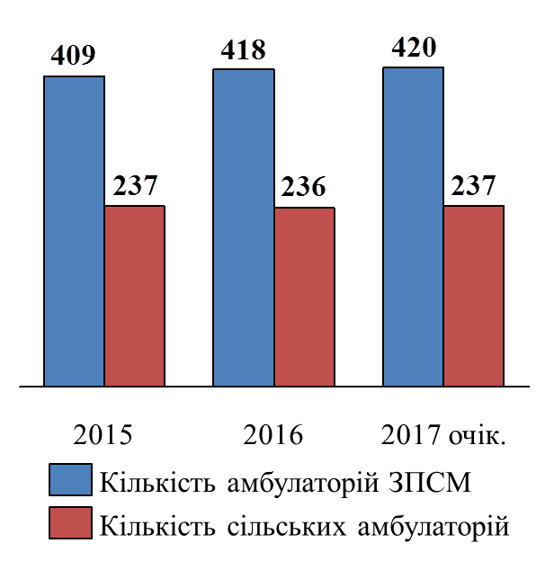 | Система охорони здоров’я області має широку мережу медичних закладів (237), у тому числі: лікарняних – 117, диспансерів – 13, самостійних амбу-латорно-поліклінічних – 91, центрів первинної медико-санітарної допо-моги – 58 та амбулаторій загальної практики – сімейної медицини – 421.
Чисельність населення,  тис. осіб  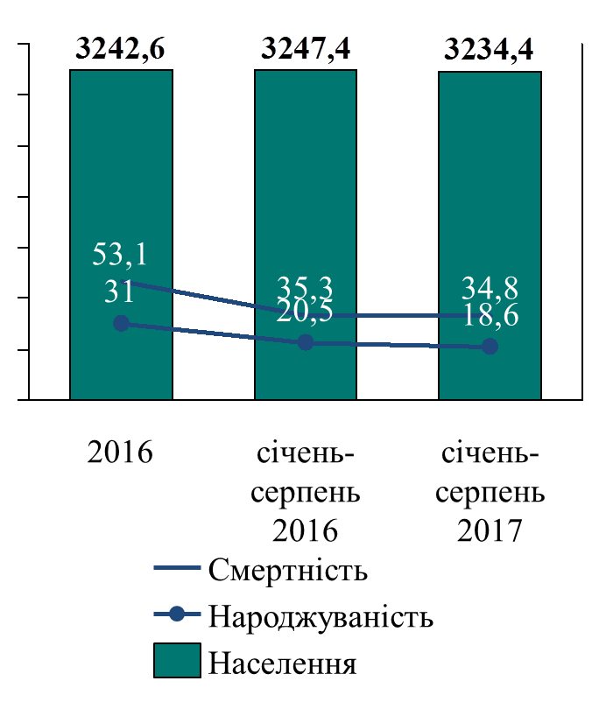 | У січні – серпні 2017 року чисельність населення становила 3234,4 тис. осіб, народжених –  18,6 тис. дітей, померлих –  34,8 тис. осіб.  Завдяки модернізації системи охорони здоров’я, розвитку та популяризації здорового способу життя, розв’язанню проблем гігієни і безпеки поступово збільшується середня тривалість життя (очікувана у 2017 році становитиме 71,8 року проти 69,7 року в 2012 році).
Загальноосвітні навчальні заклади  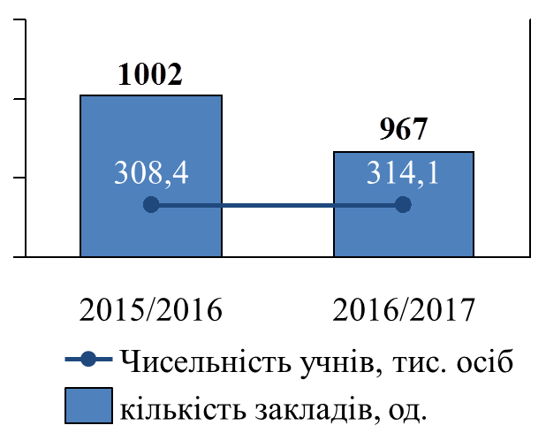 | У 2017 році у Дніпро-петровській області функціонувало 967 загальноосвітніх навчальних закладів.  Контингент учнів на початок  2016/17 навчального року становить 314,1 тис. осіб.
Кількість дитячих будинків сімейного типу та дітей в них  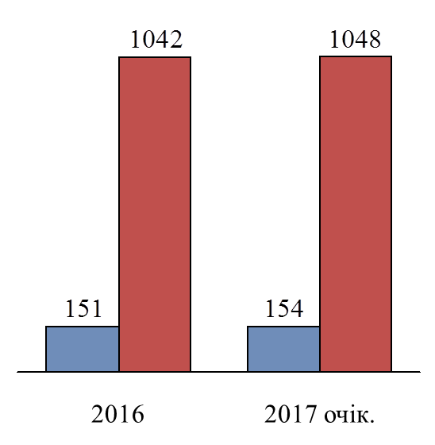 | Протягом 2017 року збільшилася кількість дитячих будинків сімейного типу, чисельність дітей-сиріт та дітей, позбавлених батьківського піклування, які в них виховуються.  До кінця року буде усиновлено 155 дітей, з них: громадянами України – 146, іноземними громадянами – 9.
2. Головна мета та пріоритетні напрями розвитку на 2018 рік
ЗМЕНШЕННЯ ЕКОНОМІЧНИХ ДИСБАЛАНСІВ
Диверсифікація економіки

РОЗВИТОК СІЛЬСЬКИХ ТЕРИТОРІЙ
Підвищення доданої вартості в аграрній сфері
Розвиток периферійних районів
Інноваційний розвиток
Розвиток закордонного та внутрішнього туризму
Підтримка зайнятості сільського населення
Розвиток інфраструктури сільських територій
Створення умов для поліпшення стану довкілля
ЕКОЛОГІЧНА ТА ЕНЕРГЕТИЧНА БЕЗПЕКА
Поліпшення системи управління відходами
Розвиток екомережі та рекреаційних зон
Енергоефективність та розвиток альтернативної енергетики
РОЗВИТОК ЛЮДСЬКОГО КАПІТАЛУ
Освіта для зайнятості
Підвищення громадської активності мешканців
Розвиток громад
3. Зменшення економічних дисбалансів

3.1. Регуляторна політика та розвиток підприємництва

Нині Україна перебуває у процесі наближення вітчизняної економіки до стандартів, норм та правил Європейського Союзу.
Формування та розвиток підприємництва є одним із головних чинників створення повноцінного ринкового середовища. Регіональна політика спрямована на розвиток вже існуючих та підтримку створення нових підприємств, які у свою чергу зможуть забезпечити наповнення бюджетів усіх рівнів та зайнятість населення.

Актуальні питання:
упорядкування нормативно-правового регулювання підприємницької діяльності;
фінансово-кредитна та інвестиційна підтримка малого та середнього підприємництва;
ресурсне та інформаційне забезпечення, формування інфраструктури підтримки підприємництва;
упровадження цільових проектів, спрямованих на створення сприятливого бізнес-середовища, розвиток і підтримку підприємницької ініціативи.

Головна мета: забезпечення стабільних умов для подальшого розвитку малого і середнього підприємництва, насамперед, у пріоритетних напрямах економіки області, створення сприятливих умов для ефективної підприємницької діяльності, підвищення ролі малого та середнього підприємництва у розв’язанні соціально-економічних проблем розвитку регіону шляхом консолідування зусиль органів державної влади, місцевого самоврядування, суб’єктів малого та середнього підприємництва, об’єднань і спілок підприємців.

Основні завдання:
забезпечення реалізації Програми розвитку малого та середнього підприємництва у Дніпропетровській області на 2017 – 2018 роки, затвердженої рішенням обласної ради від 02 грудня 2016 року № 124-7/VІІ;
моніторинг виконання місцевими органами виконавчої влади та органами місцевого самоврядування вимог чинного законодавства України з питань державної регуляторної політики у сфері господарської діяльності;
формування підприємницького середовища за рахунок спрощення процедур регулювання підприємницької діяльності та виходу на ринок нових суб’єктів господарювання;
підвищення рівня забезпечення правової захищеності підприємців, формування толерантного ставлення до їх діяльності, що дозволить залучити активну частину населення регіону до сфери підприємництва на засадах економічної мотивації трудової діяльності;
сприяння в наданні фінансово-кредитної підтримки суб’єктам малого та середнього підприємництва з метою створення нових та розвитку діючих суб’єктів господарювання;
створення нових робочих місць, залучення суб’єктів підприємництва до зменшення рівня безробіття, зниження соціальної напруженості в регіоні;
підтримка ділової та інвестиційної активності;
розвиток діючих і створення нових елементів ринкової інфраструктури: бізнес-центрів, бізнес-інноваційних центрів, бізнес-інкубаторів, виставкових центрів, які забезпечують підприємництво кваліфікованими інформаційними, освітніми та консалтинговими послугами;
поліпшення позитивного іміджу підприємця.

Критерії досягнення:

збільшення кількості малих та середніх підприємств і фізичних
осіб-підприємців;
збільшення чисельності працюючих на малих і середніх підприємствах регіону;
розвиток діючих і створення нових об’єктів інфраструктури підтримки підприємництва;
збільшення чисельності підприємців, що пройдуть підготовку, перепідготовку та підвищення кваліфікації з практичних питань ведення бізнесу.

Чисельність зареєстрованих суб’єктів підприємницької діяльності –
фізичних осіб, тис. од.
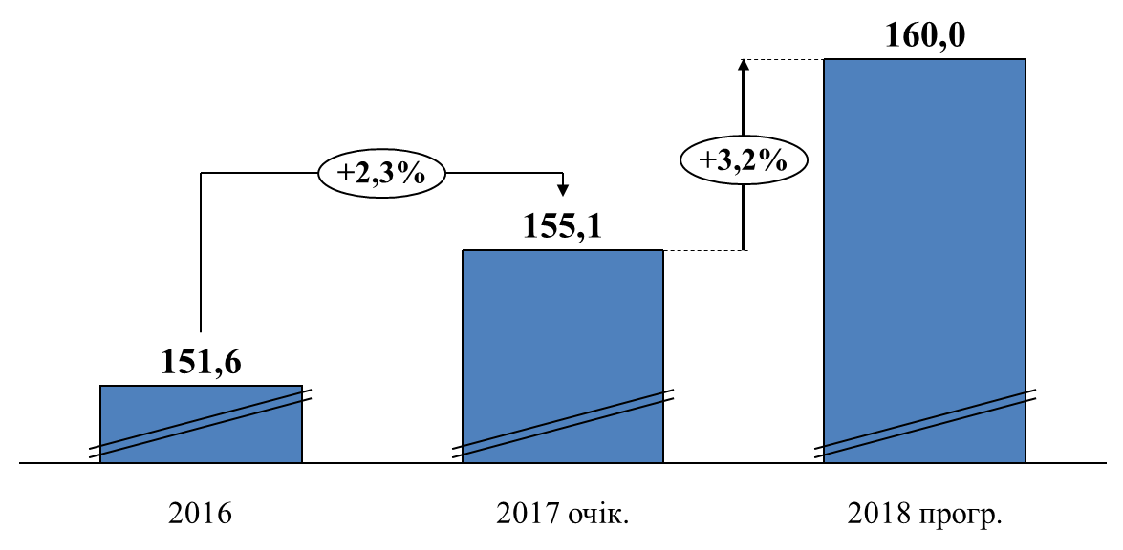
У 2018 році кількість малих підприємств на 10 тис. осіб наявного населення має збільшитися до 81, чисельність найманих працівників у малому підприємництві має збільшитися до 130 тис. осіб, у середньому – до 248 тис. осіб, чисельність фізичних осіб-підприємців – до 160,1 тис. осіб.

3.2. Надання адміністративних послуг

Актуальні питання:
удосконалення нормативно-правового регулювання процедур надання адміністративних послуг і роботи центрів надання адміністративних послуг (далі – ЦНАП);
запровадження електронних сервісів надання адміністративних послуг;
організація єдиного доступу адміністраторів ЦНАП до реєстрів і баз даних центральних органів виконавчої влади;
інтеграція програмно-технічного комплексу облдержадміністрації „Регіональний віртуальний офіс електронних адміністративних послуг Дніпропетровської області” як інформаційної системи державного органу влади до Єдиного державного порталу адміністративних послуг;
поліпшення якості надання адміністративних послуг населенню з оформлення та видачі паспорта громадянина України у формі ID-картки та паспорта громадянина України для виїзду за кордон;
економічно необґрунтована вартість спеціалізованого технічного обладнання та програмного забезпечення, необхідних для оформлення біометричних паспортних документів, необхідність перегляду встановлених граничних тарифів за послуги конфіденційного зв’язку для надання зазначених адміністративних послуг.

Головна мета: створення максимально зручних і доступних умов для отримання адміністративних послуг за спрощеними процедурами громадянами і суб’єктами господарювання Дніпропетровської області.

Основні завдання:
розширення мережі ЦНАП, максимальне наближення сервісу держави до кожного мешканця області шляхом створення нових центрів в об’єднаних територіальних громадах, віддалених робочих місць адміністраторів у сільській місцевості, в тому числі шляхом запровадження мобільних автоматизованих робочих місць адміністраторів ЦНАП, а також відкриття філій центрів у великих містах обласного значення;
удосконалення матеріально-технічного оснащення ЦНАП, у тому числі із залученням міжнародної технічної допомоги;
збільшення кількості ЦНАП у регіоні, що надаватимуть адміністративні послуги громадянам з оформлення та видачі біометричних паспортних документів, шляхом придбання спеціалізованих робочих станцій за кошти бюджетів усіх рівнів, а також міжнародних донорських організацій;
забезпечення єдиного інформаційно-методичного супроводу діяльності ЦНАП, запровадження єдиних стандартів їх роботи на території всієї області, зокрема через: розробку методичних рекомендацій та єдиних порядків реалізації повноважень адміністраторів, уніфікацію адміністративних процедур, інформаційних і технологічних карток, застосування єдиних бланків заяв, протоколів і постанов, а також формування регіонального реєстру адміністративних послуг;
систематичне навчання співробітників ЦНАП, застосування європейських практик обслуговування заявників шляхом проведення практичних семінарів і тренінгів, у тому числі виїзних, вивчення кращого досвіду організації роботи провідних центрів регіону й України, участі у відеоконференціях облдержадміністрації та обговореннях питань щодо застосування профільного законодавства;
запровадження інноваційних підходів у роботу ЦНАП, а саме: пілотних проектів з надання послуг „одним пакетом”; комплексних послуг для учасників АТО, членів їх сімей та інших вразливих верств населення; онлайн-сервісів замовлення й надання популярних послуг через відповідні веб-ресурси; електронної системи оцінки якості обслуговування;
забезпечення соціальної орієнтованості ЦНАП, зокрема через інтеграцію послуг соціального характеру в центри, залучення профільних фахівців з надання безоплатної правової допомоги, профорієнтації населення та започаткування власної справи, оформлення позовних заяв до суду з питань захисту прав споживачів тощо.

Критерії досягнення:
створення нових ЦНАП в об’єднаних територіальних громадах, віддалених робочих місць адміністраторів, у тому числі мобільних автоматизованих місць, а також філій центрів у великих містах обласного значення;
придбання спеціалізованих робочих станцій для запровадження у ЦНАП адміністративних послуг з оформлення та видачі паспорта громадянина України у формі ID-картки та паспорта громадянина України для виїзду за кордон;
збільшення кількості:
видів адміністративних послуг, що надаються через ЦНАП за принципом „єдиного офісу”, в тому числі за такими пріоритетними напрямами, як:
державна реєстрація актів цивільного стану, транспортних засобів;
видача посвідчення водія;
державна реєстрація земельних ділянок, насамперед, органами місцевого самоврядування;
дозвіл на застосування праці іноземців;
послуги соціальної сфери тощо;
запровадження комплексних послуг для вразливих верств населення та послуг „одним пакетом”;
надання адміністративних послуг та консультацій суб’єктам звернення.
У 2018 році кількість наданих адміністративних послуг має збільшитися на 50% у порівнянні з 2017 роком.

3.3. Інвестиційна діяльність

Актуальні питання:
недостатній інноваційний рівень промислового виробництва та відсутність стимулів до інноваційної діяльності;
залучення міжнародних кредитних та ґрантових ресурсів для реалізації пріоритетних інфраструктурних інвестиційних проектів;
реалізація інвестиційних проектів для підвищення рівня життя мешканців регіону.

Головна мета: збільшення обсягу залучених інвестицій у розвиток економіки області для активізації економічної діяльності на території регіону та підвищення рівня конкурентоспроможності регіону.

Основні завдання щодо залучення капітальних інвестицій:
- прискорення модернізації та реконструкції діючого виробництва для запровадження новітніх технологій та інновацій; основним джерелом фінансування капіталовкладень залишатимуться власні кошти підприємств; основна частка капітальних інвестицій у розвиток основних фондів буде спрямована на розширення, реконструкцію, технічне та технологічне переоснащення діючих підприємств:
ПАТ „Дніпровський металургійний комбінат”, ПАТ „Арселор-Міттал Кривий Ріг”, ТОВ „Інтерпайп НТЗ”, ПАТ „Дніпропетровський стрілочний завод”, ПАТ „ДНІПРОАЗОТ”, ТОВ „Хлібозавод № 10”,
ПАТ „Кондитерська фабрика „А.В.К.”, ПАТ „Надєжда”, ПрАТ „Дніпропетровський олійноекстракційний завод”, ТОВ „Молочний Дім”, ПАТ „Комбінат „Придніпровський”, ПрАТ „Дніпропетровський комбінат харчових концентратів”, ПАТ „Дніпровський крохмалепатоковий комбінат”, ПрАТ „Криворізький міськмолокозавод № 1” та інші;

- залучення міжнародних кредитних та ґрантових ресурсів для реалізації пріоритетних інфраструктурних інвестиційних проектів:
у 2018 році буде продовжено реалізацію інфраструктурного проекту „Завершення будівництва метрополітену у м. Дніпропетровську”; у
2018 році у містах: Кам’янське, Павлоград, Вільногірськ, Верхньодніпровськ та с. Чумаки Дніпровського району буде завершено реалізацію інвестиційного проекту „Сприяння розвитку соціальної інфраструктури УФСІ V”, метою якого є відновлення житлових будівель для внутрішньо переміщених осіб, та розпочато підготовку до реалізації інвестиційного проекту „Сприяння розвитку соціальної інфраструктури УФСІ VІ”, метою якого стане підтримка медичних закладів у містах Харківської, Дніпропетровської та Запорізької областей;
у 2018 році буде продовжено реалізацію 17 інвестиційних проектів у рамках Надзвичайної кредитної програми для відновлення України, що реалізується за рахунок кредитів Європейського інвестиційного банку;

- реалізація інвестиційних проектів для підвищення рівня життя мешканців регіону:
на виконання Регіональної програми розвитку житлового будівництва у Дніпропетровській області на 2015 – 2020 роки, затвердженої рішенням обласної ради від 23 січня 2015 року № 609-29/VІ (зі змінами), у 2018 році за рахунок усіх джерел фінансування передбачається введення 311,9 тис. кв. м загальної площі житла, що дасть можливість поліпшити житлові умови майже 4 тис. сімей.
У 2018 році за умови забезпечення коштами передбачається будівництво та реконструкція 261 км водопровідних мереж для поліпшення якості послуг з водопостачання та забезпечення послугами з централізованого водопостачання 84 тис. мешканців сільської місцевості.
Також буде продовжено реалізацію інвестиційних проектів для створення комфортних умов проживання громадян, поліпшення матеріально-технічної бази закладів охорони здоров’я для надання якісних послуг та створення належних умов для всебічного та повноцінного розвитку дітей.
До інвестиційного портфелю області може бути додано державну фінансову підтримку у вигляді:
коштів державного фонду регіонального розвитку;
коштів державного бюджету, отриманих від Європейського Союзу;
субвенції з державного бюджету місцевим бюджетам на:
фінансування заходів соціально-економічної компенсації ризику населенню, яке проживає на території зони спостереження;
виконання заходів щодо радіаційного та соціального захисту населення міста Жовтих Вод;
завершення будівництва метрополітену у м. Дніпрі;
реформування регіональних систем охорони здоров’я для здійснення заходів з виконання спільного з Міжнародним банком реконструкції та розвитку проекту „Поліпшення охорони здоров’я на службі у людей”;
реалізації проектів у рамках Надзвичайної кредитної програми для відновлення України;
здійснення заходів щодо соціально-економічного розвитку окремих територій.

Для забезпечення виконання Програми у 2018 році за умови отримання необхідного фінансового ресурсу, у тому числі коштів бюджету розвитку обласного бюджету, буде продовжено, а також розпочато реалізацію інвестиційних проектів, перелік, яких надається у додатку 2.

Основні завдання щодо залучення прямих іноземних інвестицій:
підвищення інвестиційної привабливості та забезпечення надходження прямих іноземних інвестицій в економіку області завдяки:
ефективній роботі ДП „Інвестиційно-інноваційний центр” для підтримки діяльності в області інвесторів, у тому числі й закордонних;
підтримці в актуальному стані та постійному оновленню переліку інвестиційних проектів області, направленню їх до дипломатичних установ України за кордоном з метою пошуку потенційних ділових партнерів та інвесторів;
реалізації Концепції розвитку міжрегіонального співробітництва та кооперації Дніпропетровської області, схваленої розпорядженням голови облдержадміністрації від 09 листопада 2011 року № Р-800/0/3-11;
організації та проведенню презентацій області в країнах Європейського Союзу та світу;
сприянню організації та проведенню бізнес-форумів, ділових зустрічей, семінарів, круглих столів з питань інвестиційної політики, у тому числі з підготовки інвестиційних проектів за участю представників ділових кіл зарубіжних країн спільно з Дніпропетровською торгово-промисловою палатою, Дніпропетровським регіональним інститутом державного управління Національної академії державного управління при ПрезидентовіУкраїни;
діяльності КЗ „Дніпропетровське регіональне інвестиційне агентство” Дніпропетровської обласної ради”.

Критерії досягнення: очікуване збільшення прямих іноземних інвестицій в економіку області (за наростаючим підсумком) в обсязі
3946,5 млн дол. США (102,5% до початку року).

Обсяг прямих іноземних інвестицій,
млн дол. США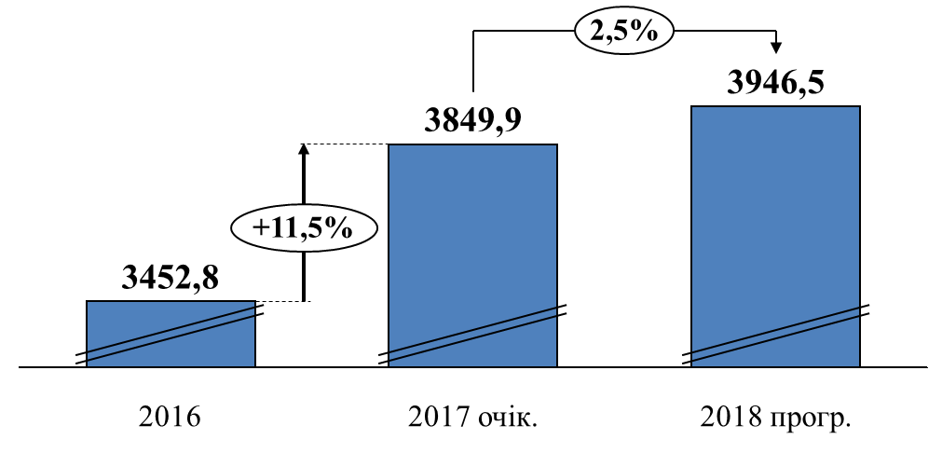

3.4. Зовнішньоекономічна та виставково-конгресна діяльність

Актуальні питання: збільшення присутності продукції підприємств області на зовнішніх ринках, оптимізація використання інструментів виставково-конгресної сфери для представлення досягнень Дніпропетровщини у промисловості, сільському господарстві, туризмі, науково-технічнічних надбань, витворів прикладних мистецтв.

Головна мета: стійкий розвиток взаємовідносин із закордонними партнерами, досягнення успіхів в експорті наукомісткої та інноваційної продукції, розширення уявлень світового товариства про економічний потенціал Дніпропетровського регіону.

Основні заходи та завдання:
забезпечення:
реалізації державної політики у сфері зовнішніх зносин та зовнішньоекономічної діяльності, розвитку експортної діяльності;
продовження зміни традиційних ринків збуту, просування продукції підприємств-виробників на нові перспективні ринки ЄС, Азії та інших країн світу;
здійснення скоординованих, планомірних та професійних заходів для збереження міжнародного іміджу області;
координації діяльності органів місцевого самоврядування, підприємств, установ та організацій у сфері виставково-ярмаркової діяльності;
стимулювання розвитку економіки області шляхом якісного та повноцінного представлення виробничих можливостей, агропромислового комплексу, науково-технічного та туристичного потенціалу на національних і міжнародних виставках та ярмарках;
вивчення передового закордонного досвіду з організації виставок і ярмарків;
роботи Ради з розвитку експорту при Дніпропетровській обласній державній адміністрації;
фінансової підтримки виставкових заходів з боку органів виконавчої влади та місцевого самоврядування.
сприяння:
організації та проведенню в області бізнес-форумів, ділових зустрічей, семінарів, круглих столів за участю представників ділових кіл зарубіжних країн;
поширенню комерційних пропозицій підприємств області через відділи з економічних питань дипломатичних представництв України за кордоном та відповідних пропозицій іноземних партнерів області;
організації та проведенню презентацій економічного та інвестиційного потенціалу області за кордоном;
підписанню міжрегіональних угод про співробітництво;
відзначенню в області Дня Європи із залученням представників іноземних дипломатичних установ в Україні та делегацій регіонів держав світу, з якими область співпрацює відповідно до угод про міжнародне міжрегіональне співробітництво;
налагодженню прямих довгострокових відносин між вітчизняними і закордонними виробниками продукції (надавачами послуг) та їх споживачами;
організації участі підприємств області в найбільш знакових міжнародних та загальнодержавних заходах, серед них:
загальнодержавна виставкова акція „Барвиста Україна 2018” (м. Київ),
Дніпровський економічний форум DEF’2018 у Дніпропетровській області.

Критерії досягнення:
активна зовнішньоекономічна діяльність підприємств;
надходження до області від експортних операцій
(7,8 млрд дол. США);
збереження додатного сальдо зовнішньої торгівлі
(2,9 млрд дол. США);

Зовнішня торгівля області, млн дол. США

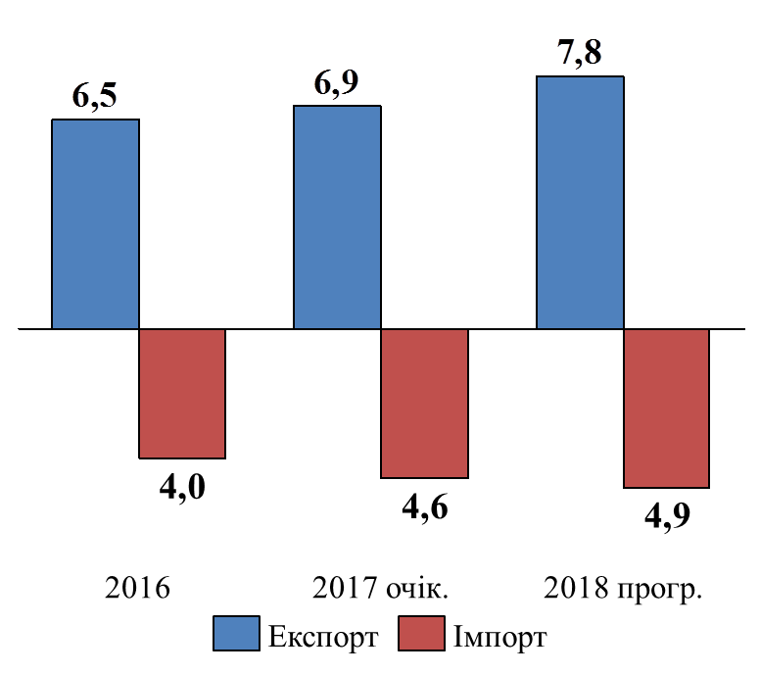

удосконалення виставкової діяльності області;
збільшення участі підприємств та організацій області в міжнародних та національних виставково-ярмаркових заходах.

3.5. Промисловий комплекс

Діяльність підприємств промислового комплексу області здійснюється в досить складних умовах ринкової нестабільності, незахищеності внутрішнього ринку, радикальних змін світового ринку.
При цьому більшість промислових підприємств у 2018 році прогнозує певне поліпшення стану справ та збільшення обсягів виробництва у зв’язку з потенційним підвищенням сукупного попиту на внутрішньому та зовнішньому ринках у порівнянні з очікуваними показниками поточного року.
Нарощування темпів промислового виробництва та обсягу реалізованої продукції планується за рахунок збільшення випуску продукції у гірничо-добувній та металургійній галузі.

Актуальні питання:
високий ступінь зносу основних виробничих фондів та суттєве відставання від розвинених країн за темпами технічного переоснащення, модернізації та реконструкції діючих підприємств;
недостатній інноваційний рівень промислового виробництва та відсутність стимулів до інноваційної діяльності;
недостатній рівень гармонізації національних стандартів та систем управління якістю з міжнародними та європейськими;
енергоємність та матеріалоємність промислової продукції (значна складова таких витрат у собівартості кінцевої продукції є одним з основних факторів, який гальмує підвищення конкурентоспроможності вітчизняної продукції та розширення ринків її збуту);
недостатня розвиненість внутрішнього платоспроможного ринку;
залежність основних підприємств області від кон’юнктури зовнішнього ринку;
достатньо високі ризики для іноземних інвесторів.

Головна мета: удосконалення існуючої структури промисловості щодо пріоритетного розвитку високотехнологічних секторів економіки, здатного до саморозвитку промислового комплексу, який відповідає аналогічним утворенням розвинутих держав світу, підтримка інтересів національного товаровиробника і підвищення конкурентоспроможності промислової продукції підприємств регіону.

Основні завдання:
зростання обсягів виробництва шляхом прискорення процесу модернізації та реконструкції діючого виробництва;
освоєння випуску продукції з високою часткою доданої вартості;
упровадження у виробництвах процесів імпортозаміщення з метою розширення попиту вітчизняних товарів на внутрішньому ринку держави;
запровадження енергозбережних технологій та системного заощадження паливно-енергетичних ресурсів;
створення конкурентоспроможної ракетно-космічної техніки;
реалізація міжнародних комерційних космічних проектів, розширення ринків космічних послуг, позабюджетного фінансування космічних проектів та надання послуг національним і міжнародним партнерам щодо запуску і використання українських ракет-носіїв та супутників.

Критерії досягнення:
зростання загальних обсягів промислового виробництва, особливо, продукції з високою часткою доданої вартості (машин, устаткування);
збільшення обсягів реалізованої промислової продукції у діючих цінах до 409,1 млрд грн;
відновлення позитивної тенденції зростання індексу промислового виробництва (на 1 – 2%).

Динаміка реалізованої промислової продукції, млрд грн

У 2018 році заплановано:

у металургійній промисловості:
продовження реконструкції агломераційного цеху зі спорудженням кільцевого охолоджувача та сучасних аспіраційних систем на
ПАТ „Дніпровський металургійний комбінат”, а також закінчення реконструкції доменного цеху з будівництвом установки приготування і вдування пиловугільного палива та конвертерного цеху зі спорудженням установки десульфурації чавуну;
реалізація програми модернізації аглофабрики №№ 2, 3 на
ПАТ „АрселорМіттал Кривий Ріг”;
на ПАТ „Інтерпайп Новомосковський трубний завод”:
запровадження сучасного устаткування неруйнівного контролю (дефектоскоп) та сучасного напівпровідникового генератора на стані
№ 8 комплексу виробництва труб малого січення;
освоєння виробництва електрозварювальних труб сортаменту зі сталі марки P355N відповідно до вимог EN 10217-3;
освоєння виробництва профільних труб великих розмірів 140х110х7мм; нових видів продукції (профільних труб розміром
100х100 мм і круглої труби діаметром 127мм з товщиною стінки 3 – 5 мм); електрозварювальних труб діаметром 457х7 – 10 мм відповідно до вимог
API 5L, ISO 3183;

у машинобудуванні та виробництві хімічних речовин і хімічної продукції:
придбання двосупортного оброблювального центру для фрезерування хрестовин та осердь; впровадження технології радіографічного контролю; придбання комплексу обладнання для термогартування для переоснащення ливарного виробництва; комплексу обладнання для механізації дільниці збирання стрілочних переводів; копра з падаючим вантажем для проведення випробувань механічних властивостей осердь і хрестовин на ПАТ „Дніпропетровський стрілочний завод”;
продовження реконструкції дільниці хімводопідготовки цеху Карбамід-2 на ПАТ „ДНІПРОАЗОТ”;

у харчовій промисловості:
розширення асортименту продукції, зниження собівартості продукції за рахунок економії енергоресурсів, модернізації та впровадження нових виробничих потужностей (для покращення якості продукції), зменшення впливу на навколишнє середовище за рахунок технічного переозброєння підприємств, а саме: ТОВ „Хлібозавод № 10”, ПАТ „Кондитерська фабрика „А.В.К.”, ПАТ „Надєжда”, ПрАТ „Дніпропетровський олійноекстракційний завод”, ТОВ „Молочний Дім”, ПАТ Комбінат „Придніпровський”, ПрАТ „Дніпропетровський комбінат харчових концентратів”, ПАТ „Дніпровський крохмалепатоковий комбінат”,
ПрАТ „Криворізький міськмолокозавод № 1” та інші.

3.6. Науково-технічна та інноваційна діяльність

Головним пріоритетом розвитку області є підвищення інноваційного рівня економіки області, що забезпечить модернізацію виробничих фондів, запровадження високотехнологічного виробництва та підвищення конкурентоспроможності вітчизняної продукції на внутрішньому і зовнішньому ринках.

Актуальні проблеми:
стрімке старіння наукового персоналу;
недостатній рівень іміджу науковця у суспільстві;
недостатнє бюджетне фінансування наукової та інноваційної діяльності;
низька сприйнятливість бізнесу до інновацій технологічного характеру;
відсутність механізмів стимулювання розвитку малих підприємств, які впроваджують інновації;
недостатній рівень зв’язку науки з виробництвом.

Головна мета – активізація інноваційних процесів у економіці області, повноцінне використання науково-технічного та виробничо-ресурсного потенціалу, підтримка розвитку науки в регіоні та формування ефективної інноваційної інфраструктури.

Основні завдання:
проведення обласного конкурсу проектів „Молоді вчені – Дніпропетровщині” на отримання матеріального заохочення;
проведення обласних конкурсів „Краща рада молодих вчених” і „Кращий молодий вчений”;
організація і фінансова підтримка проведення науково-комутативних заходів вищих навчальних закладів і наукових установ, у тому числі міжнародних;
проведення в області інтерактивних заходів, присвячених популяризації науки;
запуск Інтернет-платформи інноваційних пропозицій для спілкування бізнесменів та науковців;
сприяння впровадженню науково-технічних розробок у базових галузях промисловості;
створення й постійне поповнення бази даних стосовно потенційних виконавців інноваційних проектів.
Критерії досягнення:
кількість переможців у обласних конкурсах „Краща рада молодих вчених” і „Кращий молодий вчений”, визначена регіональною цільовою програмою „Молодь Дніпропетровщини” на 2012 – 2021 роки, затвердженою рішенням обласної ради від 03 лютого 2012 року
№ 239-11/VI (зі змінами), становить 12 кращих молодих вчених та 3 кращі ради молодих вчених щороку;
20 науковців-переможців, які отримають матеріальні заохочення, в обласному конкурсі проектів „Молоді вчені – Дніпропетровщини”;
змістовне наповнення сайта інноваційних і наукових пропозицій SICP (Science&IndustryConnectingPlatform);
створення інноваційної інфраструктури, здатної забезпечити підвищення конкурентоспроможності продукції, ефективне використання наявного науково-технологічного потенціалу шляхом організації інноваційних підприємств, подальше стале зростання темпів цієї роботи;
упровадження інноваційних розробок у промисловості, сільському господарстві, сферах освіти та здоров’я;
збільшення частки інноваційно-активних підприємств у загальній кількості промислових підприємств області.

3.7. Демографічно-ресурсний розвиток

Демографічний чинник є одним із визначальних для забезпечення стабільного й безпечного розвитку регіону і держави в цілому. Демографічна політика регіону в сучасних умовах повинна бути спрямована на створення умов для поліпшення матеріального становища сімей з дітьми, розвитку системи соціального обслуговування сім’ї, збільшення видів послуг, що надаються сім’ї, зниженню материнської і дитячої смертності, посиленню профілактики захворювань.

Актуальні питання:
недостатнє стимулювання народжуваності;
зниження чисельності населення області.

Головна мета: створення необхідних умов для нормалізації процесів природного і механічного відтворення населення шляхом збереження і зміцнення репродуктивного здоров’я населення, формування та стимулювання здорового способу життя, розв’язання проблем гігієни і безпеки праці, підтримки молоді, захисту інвалідів та людей похилого віку.

Основні завдання:
проведення інформаційно-роз’яснювальної роботи стосовно права на забезпечення санаторно-курортними путівками громадянам, які постраждали внаслідок Чорнобильської катастрофи, ветеранів війни, інвалідів, учасників АТО;
забезпечення оздоровленням та відпочинком дітей, у тому числі пільгових категорій;
проведення інформаційно-роз’яснювальної роботи стосовно права на окремі види державної допомоги сім’ям, у яких народилися діти;
забезпечення виплат:
одноразової винагороди жінкам, які відзначені почесним званням України „Мати-героїня”, та сім’ям, у яких народилася трійня;
допомоги дітям, які перебувають під опікою чи піклуванням, у розмірі відповідно до чинного законодавства;
допомоги при усиновленні дитини;
виплат компенсацій та допомоги громадянам, які постраждали внаслідок Чорнобильської катастрофи;
допомоги при народженні дитини, допомоги по догляду за дитиною до трьох років жінкам, у тому числі тим, які вийшли на роботу на умовах неповного робочого часу;
підтримки багатодітних сімей шляхом надання пільг на житлово-комунальні послуги.

Критерії досягнення:
забезпечення з урахуванням збільшення соціальних стандартів грошовою підтримкою сімей, в яких виховуються діти, шляхом призначення та виплати:
допомоги при народженні дитини майже 117,6 тис. сімей;
допомоги при усиновленні дитини 362 сім’ям;
допомоги дітям, які перебувають під опікою чи піклуванням –
5,1 тис. сімей;
забезпечення:
грошовою підтримкою 14,6 тис. осіб, які постраждали внаслідок Чорнобильської катастрофи;
санаторно-курортним лікуванням пільгових категорій громадян – майже 3,3 тис. осіб;
безкоштовною інформаційно-роз’яснювальною допомогою сімей, які перебувають у зареєстрованому шлюбі;
оздоровленням та відпочинком 189,6 тис. дітей.

Чисельність населення, тис.осіб
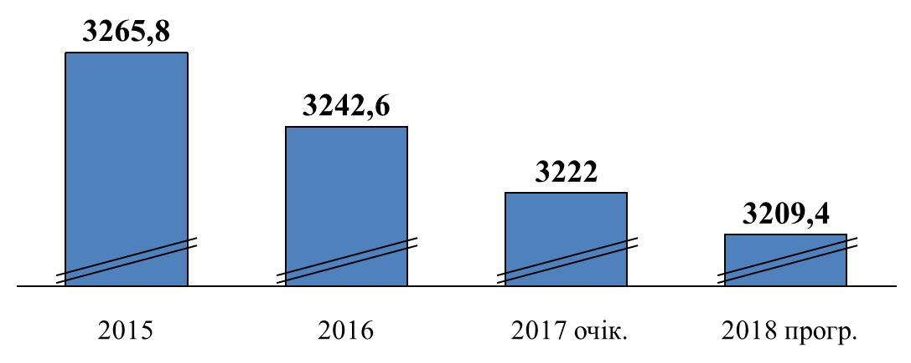

3.8. Зайнятість населення та ринок праці

Актуальні питання:
підвищення професійної підготовки та конкурентоспроможності незайнятого населення;
працевлаштування соціально незахищених категорій громадян, які потребують соціального захисту;
підвищення мотивації та стимулювання заінтересованості роботодавців до працевлаштування незайнятого населення.

Головна мета: сприяння ефективній зайнятості населення, ефективне використання робочої сили та соціальний захист неконкурентоспроможних верств населення.

Основні завдання:
збільшення обсягів працевлаштування завдяки наданню роботодавцям компенсації на сплату єдиного соціального внеску на працевлаштування безробітних на новостворені робочі місця, передусім, із числа соціально незахищених категорій громадян;
підвищення конкурентоспроможності на ринку праці осіб віком старше 45 років шляхом отримання ваучера для проходження перепідготовки або підвищення кваліфікації;
організація професійного навчання безробітних, зокрема під замовлення роботодавців з подальшим працевлаштуванням;
сприяння:
розширенню сфери застосування праці та стимулювання заінтересованості роботодавців у створенні нових робочих місць;
підвищенню професійної підготовки та конкурентоспроможності економічно активного населення;
зайнятості соціально незахищених категорій громадян, які потребують соціального захисту і не здатні на рівних умовах конкурувати на ринку праці.

Критерії досягнення:
працевлаштування за сприяння Державної служби зайнятості
60,1 тис. незайнятих громадян;
забезпечення тимчасовою зайнятістю шляхом залучення до участі в оплачуваних громадських роботах 14 тис. незайнятих громадян;
охоплення професійною підготовкою 13,4 тис. осіб;
недопущення зростання рівня зареєстрованого безробіття.

Чисельність працевлаштованих, тис. осіб
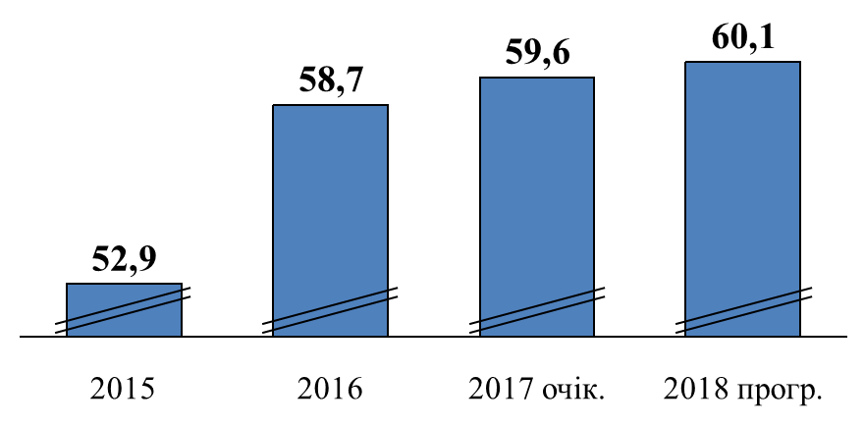

3.9. Доходи населення та заробітна плата

Актуальні питання:
зростання заборгованості з виплати заробітної плати;
низький рівень оплати праці.

Головна мета: забезпечення зростання доходів населення, сприяння зменшенню диференціації оплати праці, детінізація виплати заробітної плати, погашення заборгованості з виплати заробітної плати, а також недопущення виникнення нової заборгованості з оплати праці.

Основні завдання:
забезпечення контролю за своєчасною і не нижче визначеного державою мінімального розміру оплатою праці;
дотримання умов колективних договорів у частині оплати праці, недопущення необґрунтованого зменшення заробітної плати;
легалізація заробітної плати шляхом активної інформаційно-роз’яснювальної роботи серед населення і роботодавців щодо негативних наслідків виплати тіньової заробітної плати;
поступове погашення заборгованості з виплати заробітної плати за рахунок посилення ефективності роботи обласної, місцевих та районних комісій з питань погашення заборгованості із заробітної плати, забезпечення податкових та інших бюджетних надходжень, страхових внесків до Пенсійного фонду України та запобігання випадкам неплатоспроможності.

Критерії досягнення:
зростання середньомісячної заробітної плати до 8109,0 грн
(на 15,1% порівняно з показниками 2017 року);
зростання фонду оплати праці до 78,8 млрд грн, або на 16,6% порівняно з показниками 2017 року;
погашення заборгованості з виплати заробітної плати.

Середньомісячна заробітна плата, грн

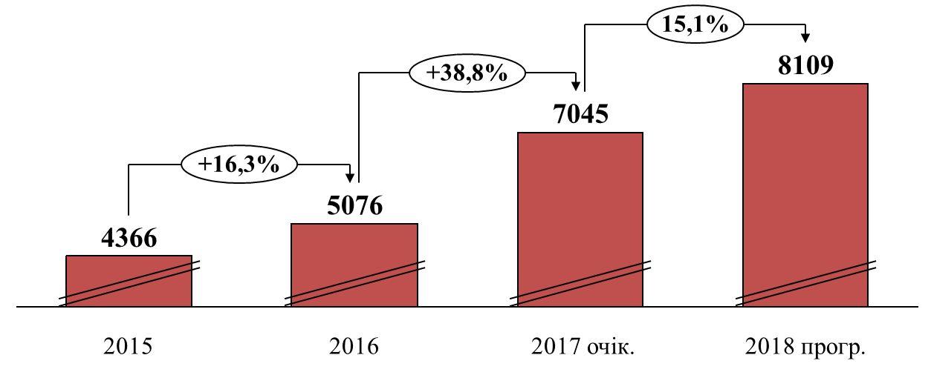

3.10. Пенсійне забезпечення та соціальне страхування

Актуальне питання:
наявність заборгованості підприємств перед бюджетом Пенсійного фонду України.

Головна мета: забезпечення своєчасності виплати призначених пенсій, повноти надходжень до Пенсійного фонду України та подальшої диференціації розмірів пенсій у залежності від наявного страхового стажу.

Основні завдання:
забезпечення в повному обсязі надходжень коштів до бюджету Пенсійного фонду України та фінансування витрат на виплату пенсій і допомоги;
здійснення перерахунків пенсій відповідно до підвищених соціальних стандартів для осіб, які втратили працездатність, згідно із Законом України про державний бюджет на відповідний рік;
постійний контроль за дотриманням пенсійного законодавства, цільовим використанням коштів Пенсійного фонду України, поліпшенням платіжної дисципліни роботодавців;
спільна робота з органами державної виконавчої служби щодо погашення заборгованості до Пенсійного фонду України;
опрацювання з органами місцевого самоврядування питань щодо виділення фінансової підтримки комунальним підприємствам-боржникам для погашення заборгованості;
проведення інформаційно-роз’яснювальної роботи щодо нарахування та сплати страхових внесків на загальнообов’язкове державне соціальне страхування в засобах масової інформації, на сайтах управлінь та інших місцях загального доступу.

Критерії досягнення:
повне забезпечення власними коштами на виплату трудових пенсій;
своєчасна та в повному обсязі виплата призначених пенсій та допомога пенсіонерам;
підвищення середньомісячного розміру пенсії на 5,0% до 2169,1 грн;
зменшення боргу зі сплати страхових внесків на 14,2% до
51,3 млн грн.

Динаміка середнього розміру пенсії та пенсіонерів

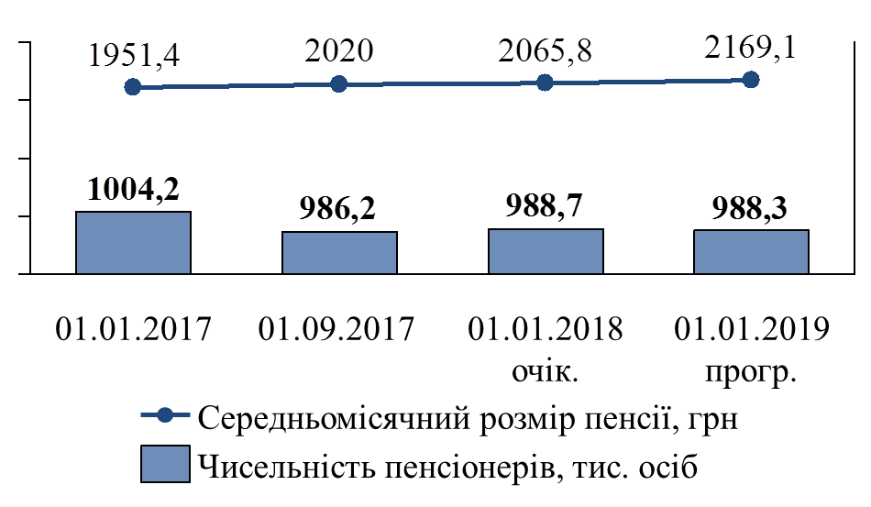

3.11. Соціальний захист населення

Актуальні питання:
виплата щомісячної адресної допомоги для покриття витрат на проживання, в тому числі на оплату житлово-комунальних послуг;
поліпшення соціального становища найбільш вразливих верств населення;
удосконалення системи надання соціальних пільг;
недостатня поінформованість внутрішньо переміщених осіб стосовно їх прав та обов’язків відповідно до чинного законодавства України.

Головна мета: забезпечення якісного соціального рівня та якості життя, соціального захисту малозабезпечених, пільгових верств населення, учасників антитерористичної операції та внутрішньо переміщених осіб, їх соціалізації та соціальної безпеки в суспільстві.

Основні завдання:
забезпечення своєчасності нарахування та проведення виплати допомоги сім’ям з дітьми, інвалідам з дитинства та дітям-інвалідам, малозабезпеченим сім’ям, а також контроль за призначенням та виплатою пенсій громадянам у порядку і розмірах, визначених законодавством;
сприяння своєчасному нарахуванню та проведенню виплати щомісячної адресної допомоги внутрішньо переміщеним особам для покриття витрат на проживання, в тому числі на оплату житлово-комунальних послуг;
надання матеріальної допомоги найбільш вразливим верствам населення на підставі рішень відповідних комісій з питань надання допомоги окремим категоріям населення, створених місцевими органами виконавчої влади;
установлення щомісячної обласної стипендії особам, яким виповнилося 100 і більше років;
продовження забезпечення осіб з обмеженими фізичними можливостями засобами зв’язку (у тому числі мобільного, у разі відсутності технічних умов проведення лінійного зв’язку);
забезпечення своєчасного призначення та виплати адресної допомоги особам, які переміщуються з тимчасово окупованої території України або району проведення антитерористичної операції;
надання соціальних послуг одиноким непрацездатним громадянам, інвалідам, малозабезпеченим верствам населення;
проведення інформаційно-роз’яснювальної роботи для внутрішньо переміщених осіб стосовно змін законодавства, що стосуються забезпечення їх прав і свобод;
своєчасність нарахування та проведення виплати компенсацій та допомоги громадянам, які постраждали внаслідок Чорнобильської катастрофи, у порядку і розмірах, визначених законодавством;
своєчасне забезпечення санаторно-курортним лікуванням пільгових категорій громадян;
надання громадським організаціям інвалідів та ветеранів фінансової допомоги на проведення організаційних заходів відповідно до статутної діяльності.

Критерії досягнення:
збільшення виплат допомоги сім’ям з дітьми, малозабезпеченим сім’ям, інвалідам з дитинства, дітям-інвалідам та тимчасової державної допомоги дітям з 3,9 млрд грн до 4,1 млрд грн;
збільшення виплат компенсацій та допомоги громадянам, які постраждали внаслідок Чорнобильської катастрофи, з 46,0 млн грн до
52,6 млн грн;
збільшення контингенту пільгових категорій громадян для забезпечення санаторно-курортним лікуванням з 2,4 тис. осіб до 3,3 тис. осіб;
надання:
матеріальної допомоги найбільш вразливим верствам населення на підставі рішень відповідних комісій з питань надання допомоги окремим категоріям населення, створених місцевими органами виконавчої влади, 14118 особам на суму 18000,0 тис. грн;
додаткової фінансової підтримки понад 95 особам, яким виповнилося 100 і більше років, на суму 1622,6 тис. грн;
фінансової підтримки для забезпечення статутної діяльності
9 громадським організаціям інвалідів і ветеранів війни на суму
5996,7 тис. грн;
відшкодування витрат за встановлення телефонів 8 інвалідам І та
ІІ груп на суму 6,0 тис. грн.
Своєчасна виплата щомісячної адресної допомоги особам, які переміщуються з тимчасово окупованої території України та районів проведення антитерористичної операції, для покриття витрат на проживання, в тому числі на оплату житлово-комунальних послуг.

Соціальні допомоги, млрд грн
(сім’ям з дітьми, інвалідам з дитинства та дітям-інвалідам, малозабезпеченим сім’ям)

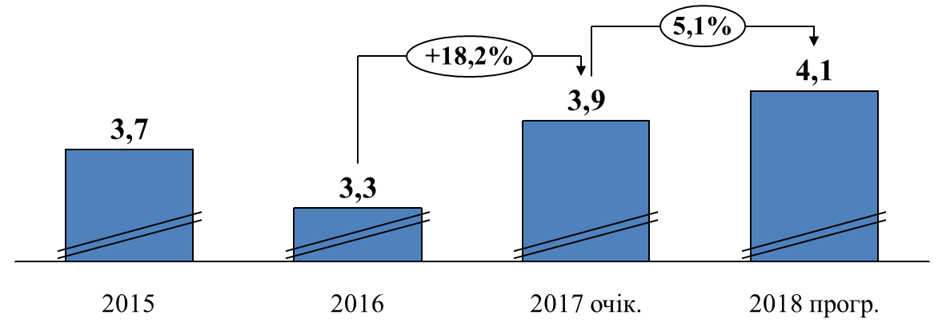

3.12. Податково-бюджетна діяльність

Актуальні питання:
підвищення фінансової спроможності місцевих бюджетів в умовах бюджетної децентралізації;
підвищення ролі та відповідальності місцевих органів виконавчої влади та органів місцевого самоврядування у розв’язанні актуальних проблем соціально-економічного розвитку міст, районів та об’єднаних територіальних громад;
зменшення диспропорцій у рівні соціально-економічного розвитку адміністративно-територіальних одиниць;
поліпшення результатів господарювання у зв’язку з переорієнтацією ринків збуту продукції реального сектору економіки;
забезпечення стійкого зростання економіки на інвестиційно-інноваційній основі;
упровадження заходів, спрямованих на дерегуляцію підприємницької діяльності, поліпшення бізнес-клімату, підвищення ефективності управління державним сектором економіки та його оптимізацію;
скорочення сфери тіньової економіки та підвищення мотивації до зайнятості в реальному секторі економіки;
проведення раціональної та ефективної податково-бюджетної політики, дотримання фінансової дисципліни;
забезпечення своєчасної та у повному обсязі виплати заробітної плати та проведення розрахунків за спожиті енергоносії.

Головна мета: запровадження дієвого механізму управління бюджетним процесом як складової частини системи управління державними фінансами, забезпечення наповнюваності бюджетів усіх рівнів шляхом створення сприятливих умов для розвитку підприємництва, підвищення конкурентоспроможності виробництва, забезпечення економного і раціонального використання коштів, підвищення результативності бюджетних видатків.

Основні заходи та завдання:
сприяння стійкому економічному та соціальному розвитку міст, районів та об’єднаних територіальних громад;
підвищення рівня бюджетної самостійності місцевих бюджетів;
підвищення мотивації до нарощування дохідної бази місцевих бюджетів;
здійснення управління бюджетними коштами в межах встановлених бюджетних призначень із забезпеченням їх ефективного та раціонального використання;
застосування програмно-цільового методу бюджетування для місцевих бюджетів, які мають прямі відносини з державним бюджетом;

удосконалення бюджетного планування та середньострокового бюджетного планування;
нарощування доходів державного та місцевих бюджетів відповідно до темпів зростання макроекономічних показників області;
забезпечення співпраці органів місцевого самоврядування та органів фіскальної служби області за рахунок належної діяльності комісій органів місцевої влади з питань забезпечення своєчасності і повноти сплати податків і зборів, погашення заборгованості з виплати заробітної плати, пенсій, стипендій та інших соціальних виплат;
легалізація тіньового сектору економіки, насамперед легалізація виплати заробітної плати та неформальної зайнятості;
мінімізація ризиків ухилення від сплати податків, недопущення зростання податкового боргу до місцевих бюджетів, встановлення об’єктивних критеріїв при наданні податкових пільг органами місцевого самоврядування в умовах розширення прав щодо самостійного прийняття ними рішень; покращення співпраці органів місцевого самоврядування та органів фіскальної служби з виконаних планових показників дохідної частини державного та місцевих бюджетів;
проведення роботи:
з суб’єктами господарювання, які мають значні валові доходи, але офіційно виплачують заробітну плату меншу або на рівні мінімальної заробітної плати;
з виявлення фізичних осіб, праця яких використовується суб’єктами господарювання без укладення трудових угод та без сплати податку на доходи фізичних осіб до місцевих бюджетів;
недопущення виникнення прострочених кредиторської та дебіторської заборгованості у бюджетній сфері.

Критерії досягнення:
забезпечення виконання планових показників надходжень податків, зборів та інших обов’язкових платежів до зведеного бюджету області, обрахованих відповідно до норм чинних Податкового та Бюджетного кодексів України;
забезпечення своєчасної та у повному обсязі виплати заробітної плати та проведення розрахунків за спожиті енергоносії.

Доходи та бюджет розвитку місцевих бюджетів, млн грн

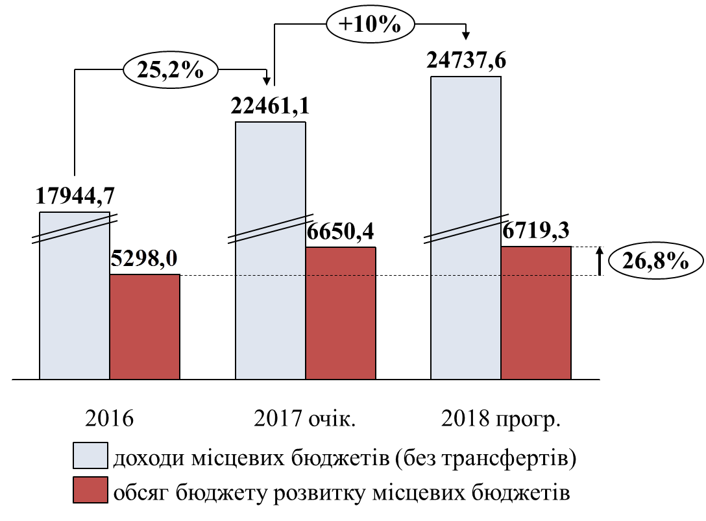

3.13. Розвиток туристичної сфери

Актуальні питання:
формування позитивного іміджу Дніпропетровської області як привабливого для туризму регіону;
збільшення туристичного та екскурсійного відвідування області;
розвиток туристичного продукту.

Головна мета: створення умов для розвитку внутрішнього туризму, що сприятиме збільшенню обсягів надходжень до бюджетів усіх рівнів та створенню нових робочих місць.

Основні завдання:
презентація Дніпропетровської області на регіональних та всеукраїнських виставкових заходах, участь у форумах, конференціях тощо;
розроблення, виготовлення та поширення друкованої інформаційної продукції про область та її туристичні можливості (буклети, путівники, каталоги, проспекти тощо);
залучення громадян до раціонального використання вільного часу;
підтримка перспективних напрямів туристичної діяльності.

Критерії досягнення:
збільшення чисельності екскурсантів на 10%, внутрішніх туристів – на 10%;
збільшення кількості заходів з туризму на 10%;
збільшення обсягу надходжень до місцевих бюджетів від сплати туристичного збору на 3%.

3.14. Транспорт, транспортна інфраструктура, зв’язок та
електронне урядування

Актуальні питання:
у транспортній галузі:
недостатнє оновлення основних фондів усіх видів транспорту;
відсутність гнучкої системи регулювання транспортних тарифів, яка б ураховувала інтереси споживачів транспортних послуг і транспортних організацій;
забезпечення безперешкодного доступу до громадського транспорту осіб з обмеженими фізичними можливостями;
продовження впровадження системи GPS-моніторингу за здійсненням автотранспортних пасажирських перевезень;
модернізація й оновлення матеріально-технічної бази та рухомого складу всіх видів транспорту;
у галузі зв’язку та електронного урядування:
подальший розвиток IP-технологій, розвиток мережі швидкісного Інтернету (особливо у сільській місцевості), розширення мережі бездротового доступу до мережі Інтернет;
розробка та впровадження сучасних інформаційно-комунікаційних технологій;
підвищення якості адміністративних послуг (зокрема за критеріями доступності та зручності) через спрощення процедур їх надання;
розширення доступу до інформації про діяльність місцевих органів виконавчої влади й органів місцевого самоврядування області та надання можливості безпосередньої участі як інститутів громадянського суспільства, так і громадян у процесах прийняття управлінських рішень;
забезпечення комп’ютерної та інформаційної грамотності публічних службовців і громадян, у тому числі шляхом створення системи освіти, орієнтованої на використання новітніх інформаційно-комунікаційних технологій та безперервності навчання;
підтримка розвитку спроможності об’єднаних територіальних громад через використання сучасних інформаційно-комунікаційних технологій та впровадження типових рішень.

Головна мета:
створення сучасної системи організації управління всіма видами пасажирського транспорту відповідно до потреб громадян, належних умов для розвитку міського та приміського транспорту, забезпечення безпечного та якісного перевезення пасажирів, потреб економічного розвитку господарського комплексу й населення в перевезеннях вантажів, подальшого розвитку ІР-технологій та мережі Інтернет;
забезпечення доступу громадян до процесів формування інформаційного суспільства через упровадження інноваційних підходів, інструментів та технологій електронного урядування, електронної демократії, інших сучасних інформаційно-комп’ютерних технологій шляхом модернізації системи публічного управління соціально-економічним розвитком регіону, розвитку інфраструктури відкритих даних, телекомунікаційного середовища та забезпечення рівності громадян незалежно від місця їх проживання в дотриманні їх конституційних прав.

Основні завдання:
проведення засідань конкурсного комітету з проведення конкурсів на перевезення пасажирів на міжміських та приміських автобусних маршрутах загального користування, які не виходять за межі території Дніпропетровської області (внутрішньообласні маршрути);
надання якісних послуг з перевезення пасажирів і вантажів та забезпечення високого рівня безпеки руху поїздів;
розвиток мережі велодоріжок;
оновлення понад 55 одиниць транспортних засобів, що здійснюють міські перевезення пасажирів, відповідно до планів роботи міських рад
(13 міст обласного значення);
підвищення ефективності державного регулювання та контролю за діяльністю автомобільного транспорту;
продовження комплексу робіт щодо запровадження швидкісного руху пасажирських поїздів регіональною філією „Придніпровська Укрзалізниця”;
збільшення кількості транспортних засобів, призначених для перевезення осіб з обмеженими фізичними можливостями;
розвиток телекомунікаційного середовища регіону та організація захисту інформації;
подальший розвиток IP-технологій, розвиток мережі швидкісного Інтернету (особливо у сільській місцевості).
З метою надання якісних послуг з перевезення пасажирів і вантажів заплановано продовжити реалізацію таких заходів:
реконструкція пішохідного мосту на станції П’ятихатки;
будівництво 100-квартирного житлового комплексу у
м. Синельникове;
будівництво кабельної лінії зв’язку на дільниці Павлоград – Слов’янка;
технічне переоснащення посту секціонування Батуринська;
упровадження технологій е-урядування в органах виконавчої влади і місцевого самоврядування області та формування системи регіональних електронних інформаційних ресурсів;
розвиток телекомунікаційного середовища регіону та організація захисту інформації;
підтримка працездатності та забезпечення функціонування існуючих систем.

Критерії досягнення:
зростання обсягів перевезень вантажів та пасажирів на 2,0% та на 1,2% відповідно;
розвиток (розгортання) бездротового доступу до мережі Інтернет у сільській місцевості;
отримання громадянами рівного якісного доступу до послуг у сферах освіти, охорони здоров’я, соціального захисту тощо;
створення потужних інформаційних ресурсів для надання електронних адміністративних послуг;
підвищення ступеня інтегрованості області у світовий інформаційний простір;
побудова сучасної регіональної системи публічного управління з питань розвитку області.

Динаміка роботи транспортного комплексу,
% до попереднього року

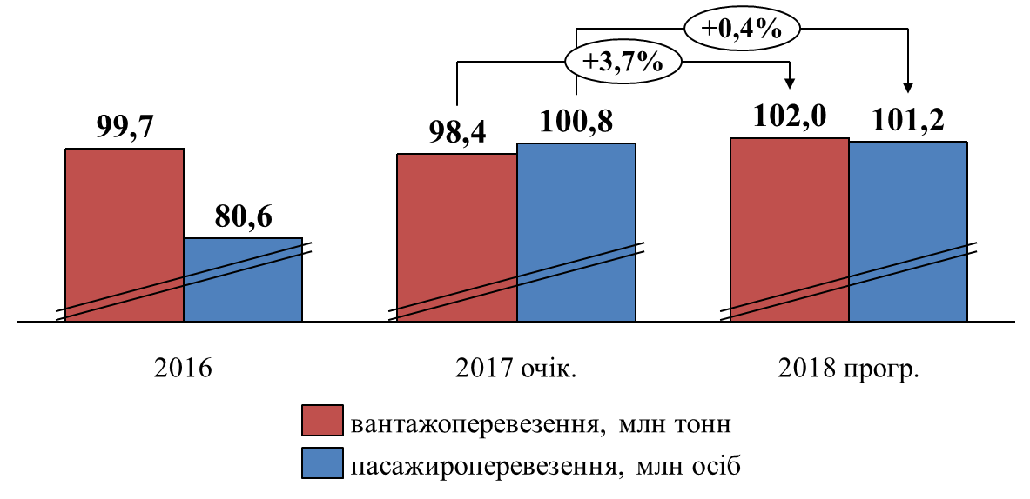

4. Розвиток сільських територій

4.1. Агропромисловий комплекс

Актуальні питання:
підвищення врожайності сільгоспкультур завдяки вирощуванню високоврожайних сортів та гібридів зернових культур, розвиток селекції та насінництва, закупівля засобів захисту рослин від шкідників, хвороб та бур’янів;
дотримання сівозмін у вирощуванні зернових та технічних культур, використання енергозбережних технологій обробітку ґрунту;
висока собівартість виробленої сільгосппродукції;
зменшення енергозалежності агропромислового комплексу;
стійке зменшення поголів’я великої рогатої худоби;
відсутність ефективного фінансово-економічного механізму державної підтримки аграрного виробництва;
створення нових робочих місць у сільській місцевості.

Головна мета: нарощування виробництва сільськогосподарської продукції, зниження її собівартості; збереження, відтворення та нарощування ресурсного потенціалу; подальший розвиток інфраструктури аграрного ринку.

Основні завдання:
сприяти:
використанню сучасних технологій для збільшення обсягів виробництва сільгосппродукції, зниження її собівартості, скорочення енергозалежності агропромислового комплексу;
продовженню проведення відновлення, реконструкції, модернізації меліоративних об’єктів і систем, підвищенню ефективності використання меліоративних систем, застосуванню системи зрошення для виробництва продукції рослинництва;
продовженню розширення мережі заготівельно-збутових та обслуговуючих кооперативів з надання сервісних послуг населенню стосовно питань заготівлі та реалізації продукції тваринництва;
поліпшення умов для реалізації сільськогосподарської продукції у межах регіону та розширенню експортних можливостей;
підвищенню рівня життя сільського населення за рахунок створення нових робочих місць, зростанню рівня ефективності зайнятості селян.

Критерії досягнення:
виробництво валової продукції сільського господарства збільшиться на 0,3%, зернових культур – на 1,0%, у тому числі пшениці – на 0,7%;
виробництво картоплі та овочів залишиться на рівні попереднього року;

Валова продукція сільського господарства,
у % до попереднього року
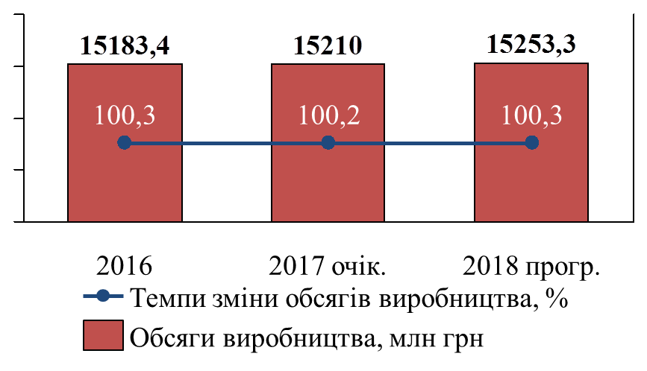

стабілізація поголів’я великої рогатої худоби, у тому числі корів, збільшення чисельності поголів’я птиці – на 1,1%.

4.2. Розвиток сфери послуг

Швидкий технологічний розвиток та ускладнення виробництва насичують ринок новими послугами, урізноманітнюють їх види, зокрема розширюється ринок інформаційних, фінансових та інших послуг. Більшу частину загального обсягу послуг становлять послуги транспорту, складського господарства, пошти та кур’єрської служби. Також дуже актуальними є послуги інформації та телекомунікацій, послуги щодо здійснення професійної, наукової та технічної діяльності, операції з нерухомим майном.

Актуальні питання:
недосконалість нормативно-правових актів, які регламентують діяльність організацій сфери послуг;
непрозора система звітності приватних підприємців, які надають послуги населенню (фізичні особи не звітують перед органами статистики, обсяги послуг, наданих ними, не обліковуються);
високі процентні ставки на отримання кредитів;
наявність великого „тіньового” сектору послуг;
низький технічний рівень оснащення більшості підприємств галузі.
Головна мета: підвищення рівня конкурентоспроможності, професійної кваліфікації персоналу, забезпечення споживачів області різноманітними та високоякісними послугами, підвищення рівня ефективної діяльності підприємств галузі.

Основні завдання:
створення сприятливих умов для обслуговування клієнтів;
удосконалення комунікаційних процесів між усіма ланками управління та персоналом і клієнтами;
упровадження нових видів послуг;
сприяння розвитку обслуговування населення в малих та віддалених населених пунктах, особливо сільських;
підвищення рівня якості послуг та культури обслуговування споживачів послуг;
забезпечення розвитку інфраструктури побутового обслуговування, відкриття сучасних об’єктів, створення нових робочих місць.

Критерії досягнення:
забезпечення споживачів області різноманітними та високоякісними послугами;
обсяг реалізованих послуг становитиме 53067,7 млн грн.

Динаміка обсягу реалізованих послуг, млн грн

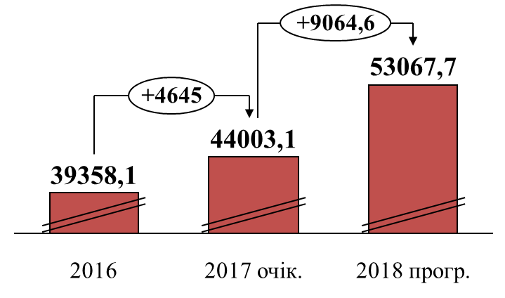

4.3. Розвиток інфраструктури сільських територій, у тому числі об’єднаних територіальних громад

Актуальні питання:
забезпечення населення сільської місцевості, яке користується привізною водою, питною водою та послугами з водовідведення;
поліпшення стану сільських доріг;
приведення до належного стану функціонуючих об’єктів соціальної інфраструктури для підвищення якості надання послуг.
Головна мета: підвищення якості життя мешканців сільської місцевості.

Основні завдання:
будівництво водопроводів для забезпечення якісною питною водою всіх, без винятку, населених пунктів області, ремонт та розширення мережі існуючих водопроводів;
проведення ремонтів комунальних доріг та вулиць області, в першу чергу – сільських населених пунктів;
забезпечення зовнішнім освітленням вулиць усіх сільських населених пунктів;
будівництво, реконструкція та ремонти об’єктів соціальної інфраструктури.

Критерії досягнення:
технічне переоснащення (реконструкція, заміна обладнання; переведення котелень на альтернативні види палива) котелень з метою скорочення споживання природного газу;
будівництво та реконструкція 250 км водопровідних мереж для поліпшення якості послуг з водопостачання та забезпечення послугами з централізованого водопостачання 84 тис. осіб у сільській місцевості;
виконання ремонту доріг комунальної власності за рахунок коштів обласного бюджету на дорогах сільських населених пунктів.

5. Екологічна та енергетична безпека

5.1. Паливно-енергетичний комплекс та енергозбереження

Актуальні питання:
значна частка нетехнічних втрат енергоносіїв;
перебої у постачанні вугілля антрацитової групи на теплові електростанції області;
недоотримання від споживачів у повному обсязі платежів за спожиті енергоносії, як наслідок – недостатність обігових коштів.

Головна мета: забезпечення надійності електропостачання, скорочення витрат на розподіл електричної енергії, поліпшення технічного стану електричних мереж, забезпечення стабільної та надійної роботи енергогенеруючих підприємств області, що входять до складу енергосистеми України та беруть участь у регулюванні, покритті сезонних та добових графіків навантажень (ТЕС, ГЕС).

Енергопостачальна галузь
Основні заходи:
продовження:
будівництва ПС-150 кВ „Наддніпрянська” (ПАТ „ДТЕК Дніпрообленерго”);
будівництва нового розподільчого пункту по вул. Головко
(РП „Головко”), який розвантажить підстанцію „Нікополь-місто” і переведе навантаження 10 МВт на підстанцію „Будмаш” (ПАТ „ДТЕК Дніпрообленерго”);
роботи щодо посилення мереж і модернізації електрообладнання, реконструкції мереж зовнішнього електропостачання міст області, що планують проведення заходів щодо децентралізації теплопостачання (ПАТ „ДТЕК Дніпрообленерго”).

Критерії досягнення:
забезпечення покриття зростаючих навантажень, поліпшення технічного стану електричних мереж, забезпечення безаварійної роботи системи електропостачання;
збільшення потужностей існуючих джерел живлення.

Енергогенеруюча галузь
Основні заходи:
реконструкція гідроагрегату Г2 на філії „Дніпродзержинська ГЕС”
ПАТ „Укргідроенерго”. Виконання заходу дозволить підвищити потужність гідроагрегату з існуючих 44 МВт до 50 МВт та підвищити на 4% коефіцієнт корисної дії реконструйованого гідроагрегату, що дозволить зменшити витрати води на виробництво одиниці продукції. Термін виконання 2016 – 2018 роки;
розробка проектної документації щодо переходу енергоблоків № 7 і № 8 ВП „ДТЕК Придніпровська ТЕС” ПАТ „ДТЕК Дніпроенерго” з антрациту на газові марки вугілля. Перехід на марку „Г” дозволить мінімізувати закупівлю антрациту, тим самим збільшивши використання українського вугілля.

Критерії досягнення:
збільшення потужності енергоблоків;
зниження питомих витрат умовного палива;
зменшення витрат води на виробництво одиниці продукції;
збільшення терміну експлуатації основного обладнання на
15 – 20 років;
збільшення маневреності енергоблоків.

Виробництво та розподіл електроенергії, млрд грн
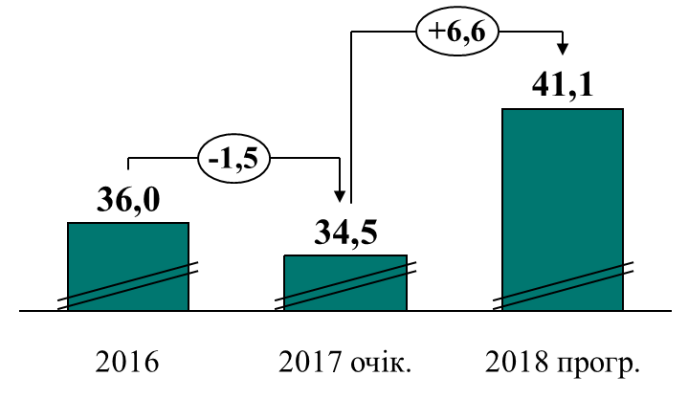

Вуглевидобувна галузь
Основні заходи:
освоєння та оснащення нових лав;
оновлення парку очисної та прохідницької техніки українського виробництва, комбайн УКД-200/500, скребковий конвеєр СПЦ-271м, скребковий перевантажувач СПЦ-271 і стрічковий конвеєр 2ЛТ1000КСП.

Критерії досягнення:
зниження зольності вугілля, що видобувається;
забезпечення стабільності виробничих показників;
підвищення безпеки вуглевидобутку.

5.2. Охорона навколишнього природного середовища

Актуальні питання:
зменшення надходжень шкідливих забруднюючих речовин у довкілля;
збереження природних ландшафтів, ресурсів тваринного та рослинного світу;
створення безпечних умов для життєдіяльності населення.

Головна мета: забезпечення екологічної безпеки шляхом запобігання й мінімізації негативного впливу людської діяльності на навколишнє природне середовище, раціонального використання і збереження природних ресурсів, перехід до сталого, екологічно збалансованого розвитку регіону.

Основні завдання:
будівництво та реконструкція каналізаційних очисних споруд і мереж для підвищення надійності роботи систем життєзабезпечення в містах та районах області;
здійснення протипаводкових заходів та ліквідація наслідків підтоплення в населених пунктах області, регулювання водного режиму та розчищення русел річок;
проектування, будівництво, реконструкція полігонів, заводів, станцій, комплексів для складування, оброблення, сортування, утилізації та захоронення твердих побутових відходів;
упровадження заходів з озеленення з метою поліпшення санітарно-гігієнічного стану населених пунктів;
формування та збереження екомережі збільшення площі природно-заповідного фонду області;
захист, відновлення лісових ресурсів, збільшення запасів рибних та тваринних ресурсів;
удосконалення системи екологічного моніторингу (розширення площі моніторингових досліджень стану навколишнього природного середовища із застосуванням сучасних технічних засобів та інформаційних систем);
розв’язання екологічних проблем найбільш техногенно навантажених агломерацій шляхом здійснення першочергових екологічних заходів, насамперед у містах: Дніпро, Кам’янське, Кривий Ріг, Нікополь, Павлоград;
зниження викидів, скидів забруднюючих речовин, обсягів утворення промислових відходів шляхом упровадження ресурсозбережних і безвідходних технологій у всіх сферах господарської діяльності, технологічне переозброєння й поступове виведення з експлуатації застарілих технологічних циклів.
Ресурсне забезпечення заходів буде здійснюватися за рахунок коштів обласного бюджету, суб’єктів господарської діяльності та інших джерел.

Критерії досягнення:
реалізація заходів дозволить поліпшити стан навколишнього природного середовища та створити умови для безпечного життя населення, зберегти природні ландшафти, флору, фауну, забезпечити збалансовану систему еколого-економічного природокористування.

5.3. Захист населення і територій від надзвичайних ситуацій

Актуальні питання:
створення безпечних умов життєдіяльності населення;
забезпечення достатнього рівня безпеки території області;
застосування ефективних дій щодо запобігання й реагування на надзвичайні ситуації техногенного та природного характеру.

Головна мета: забезпечення достатнього рівня безпеки населення, територій області та ефективних дій щодо запобігання й реагування на надзвичайні ситуації техногенного та природного характеру.

Основні завдання:
виконання заходів щодо радіаційного та соціального захисту населення у м. Жовті Води;
дослідження стану Криворізького залізорудного басейну для запобігання виникненню на його території катастрофи техногенного та природного характеру;
захист населення від небезпечних зсувних процесів та інженерний захист територій у містах: Дніпро, Кам’янське, Кривий Ріг;
створення матеріальних резервів для ліквідації наслідків надзвичайних ситуацій техногенного та природного характеру.

Критерії досягнення:
створення безпечних умов життєдіяльності населення, забезпечення достатнього рівня безпеки території області, ефективність дій щодо запобігання й реагування на надзвичайні ситуації техногенного та природного характеру.

5.4. Розвиток житлово-комунального господарства

Актуальні питання:
недостатність коштів на проведення модернізації зношених основних фондів підприємств, які надають житлово-комунальні послуги, зокрема через неможливість акумулювання доходів (у межах інвестиційної складової в тарифах) для проведення модернізації за власний рахунок;
створення (на державному рівні) умов для заінтересованості в інвестуванні галузі, зокрема умов для передачі об’єктів у довгострокову оренду або концесію;
зростання заборгованості споживачів за отримані житлово-комунальні послуги;
невідповідність між видатками бюджетів усіх рівнів та запланованими обсягами фінансування цільових програм у сфері житлово-комунального господарства.

Головна мета: підвищення якості житлово-комунальних послуг шляхом реформування та розвитку житлово-комунального господарства.

Основні завдання:
переведення котелень на альтернативні види палива з метою скорочення споживання природного газу, оптимізація системи теплопостачання (децентралізація);
продовження модернізації житлового фонду;
забезпечення населення надійним та якісним водопостачанням у рамках реалізації заходів регіональної програми „Питна вода Дніпропетровщини” на 2006 – 2020 роки, затвердженої рішенням обласної ради від 16 вересня 2005 року № 657-28/ІV (зі змінами);
поліпшення якості та надійності очищення стоків;
ремонт покриття вулиць та доріг комунальної власності;
підвищення ефективності поводження з твердими побутовими відходами;
підвищення рівня благоустрою населених пунктів.

Критерії досягнення:
технічне переоснащення (реконструкція, заміна обладнання; переведення котелень на альтернативні види палива) котелень з метою скорочення споживання природного газу;
будівництво та реконструкція водопровідних мереж для поліпшення якості послуг з водопостачання та забезпечення послугами з централізованого водопостачання 25 тис. осіб у сільській місцевості;
виконання ремонту доріг комунальної власності за рахунок коштів обласного бюджету на вулицях міст та районів області на загальну суму 800,0 млн грн, у тому числі на дорогах сільських населених пунктів на суму 290,0 млн грн;
створення до 200 об’єднань співвласників багатоквартирних будинків (ОСББ), загальна кількість ОСББ становитиме 2969 (15% від загальної площі багатоквартирного житлового фонду);

Динаміка об’єднань співвласників багатоквартирних будинків (ОСББ), одиниць

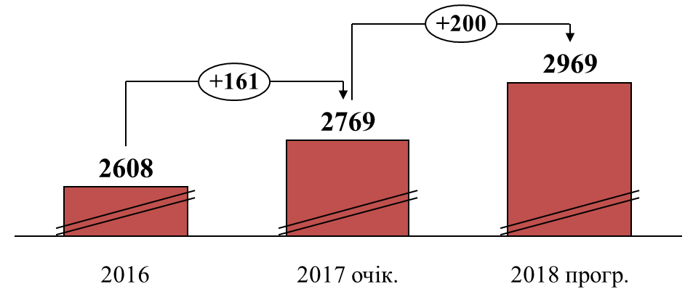

забезпечення своєчасної та в повному обсязі оплати житлово-комунальних послуг, погашення заборгованості за попередні періоди, прогнозний рівень сплати населенням житлово-комунальних послуг у
2018 році становитиме 110,0%.
6. Розвиток людського капіталу

6.1. Освіта

Актуальні питання:
доступність освіти для дітей учасників АТО;
доступність шкільної освіти для дітей, які мешкають у сільській місцевості та потребують підвезення до міста навчання;
необхідність оснащення шкіл ресурсними кабінетами для навчання дітей з особливими потребами;
необхідність оновлення сучасною комп’ютерною технікою класів, а також предметних кабінетів навчальних закладів районів та міст області;
придбання підручників для учнів загальноосвітніх навчальних закладів відповідно до державних стандартів;
потреба у збереженні енергетичних ресурсів, зокрема здійснення постійного контролю за встановленням (заміною) лічильного обладнання в установах і закладах освіти, заміною вікон на енергоефективні металопластикові, здійснення модернізації котелень (газозаміщення, переведення котелень на альтернативні види палива тощо).

Головна мета: формування доступної та якісної системи регіональної освіти і виховання, що відповідає вимогам суспільства та динамічно розвивається, її інтеграції в європейський і світовий освітній простір.

Основні завдання:
забезпечення доступу дітей учасників АТО, дітей з особливими потребами до освіти;
здійснення стовідсоткового підвезення учасників навчально-виховного процесу в сільській місцевості до місця навчання й роботи та у зворотному напрямку;
забезпечення підручниками і посібниками за рахунок коштів державного бюджету учнів загальноосвітніх навчальних закладів;
оновлення навчально-комп’ютерних комплексів, оскільки всі загальноосвітні навчальні заклади денної форми навчання використовують їх у навчально-виховному процесі та підключені до мережі Інтернет;
підготовка кваліфікованих робітничих кадрів відповідно до потреб регіонального ринку праці;
придбання профільних кабінетів для загальноосвітніх навчальних закладів (фізики, хімії, біології, географії, лінгафонних);
створення навчально-виховних комплексів, відкриття додаткових груп при діючих дошкільних навчальних закладах, що забезпечить рівний доступ дітей до якісної дошкільної освіти в області;
продовження:
функціонування веб-сайта з інноваційними пропозиціями молодих науковців регіону для бізнесу;
посилення роботи щодо участі у програмах наукових обмінів у рамках „Horizon2020”. Організація роботи центрів кар’єри;
роботи щодо створення на базі існуючих ПТНЗ навчально-практичних центрів сучасних виробничих технологій;
співпраці з Європейським Фондом Освіти з реалізації міжнародних проектів із децентралізації управління професійно-технічної освіти.

Критерії досягнення:
створення умов для проведення заходів професійного спрямування для учасників АТО та внутрішньо переміщених осіб;
придбання шкільних автобусів для перевезення дітей, які мешкають у сільській місцевості;
створення 80 комп’ютерних класів;
придбання 1407 од. комп’ютерів;
поліпшення матеріально-технічного забезпечення навчальних кабінетів загальноосвітніх навчальних закладів області.

Створено комп’ютерних класів

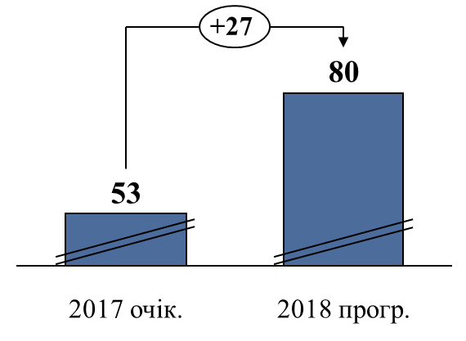

6.2. Охорона здоров’я

Актуальні питання:
розвиток мережі амбулаторій загальної практики – сімейної медицини з урахуванням нормативу забезпеченості;
оснащення закладів охорони здоров’я відповідно до табелю оснащення;
кадрове забезпечення закладів охорони здоров’я, в першу чергу закладів охорони здоров’я у сільській місцевості.

Головна мета: поліпшення стану здоров’я населення, у першу чергу за рахунок зниження захворюваності та смертності від серцево-судинних захворювань, онкологічної патології та інших соціально обумовлених недугів, збереження репродуктивного здоров’я, оптимізація мережі лікувально-профілактичних закладів з метою забезпечення відповідного доступу населення до медичних послуг усіх рівнів надання медичної допомоги.

Основні завдання:
розширення мережі амбулаторій – структурних або відокремлених структурних підрозділів центрів первинної медичної допомоги – з метою повноти здійснення скринінгових досліджень на первинному рівні надання медичної допомоги, збільшення кількості амбулаторій;
забезпечення моніторингу за станом виявлення серцево-судинних захворювань, лікування хворих у відповідності до діючих стандартів та використання сучасних медичних технологій у лікуванні хворих на гострий інфаркт міокарда;
підвищення якості надання медичної допомоги шляхом продовження локальних протоколів надання медичної допомоги при різних нозологічних формах у лікувально-профілактичних закладах області;
дооснащення підрозділів (амбулаторій, фельдшерсько-акушерських пунктів) центрів первинної медико-санітарної допомоги відповідно до табелів оснащення за рахунок місцевих бюджетів та інших джерел, не заборонених чинним законодавством;
підготовка та перепідготовка спеціалістів за фахом „загальна практика – сімейна медицина”, проведення тренінгів для медичних працівників первинного рівня;
інформованість пацієнтів з артеріальною гіпертензією та залучення їх до участі у лікуванні і моніторингу факторів ризику, у тому числі шляхом продуктивної діяльності шкіл здоров’я для пацієнтів з неінфекційними захворюваннями;
упровадження в діяльність закладів охорони здоров’я новітніх методик лікування, використання сучасної лікувально-діагностичної апаратури.

Критерії досягнення:
зниження рівня госпіталізації пацієнтів з артеріальною гіпертензією на 10%, що досить яскраво свідчить про ефективність заходів на первинному рівні надання медичної допомоги;
підвищення на 20% пацієнтів, чий тиск перебуває під контролем (пацієнти, що досягли цільового рівня артеріального тиску);
зниження захворюваності на інфаркти та інсульти на 3%;
зниження смертності у працездатному віці від інфарктів та інсультів на 2%.
Заклади охорони здоровя, одиниць

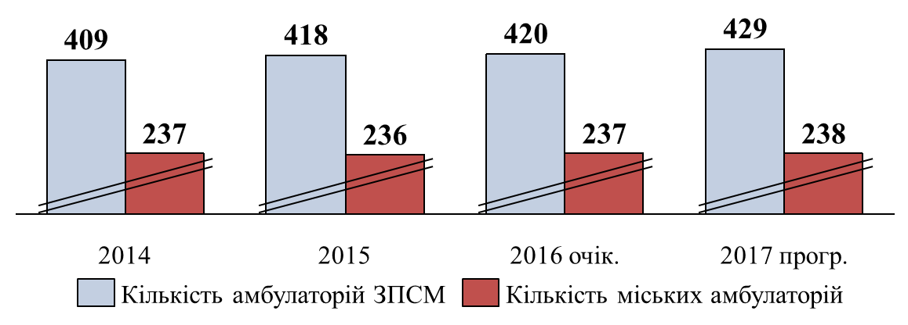

6.3. Розвиток інформаційного простору

Актуальні питання:
продовження реалізації державної інформаційної політики на території області, налагодження конструктивної співпраці між органами виконавчої влади та засобами масової інформації, забезпечення відкритості і прозорості органів виконавчої влади, поліпшення інформування населення.

Головна мета: створення належних умов для вільної та безперешкодної діяльності засобів масової інформації.
Основні завдання:
забезпечення:
продовження інформаційно-роз’яснювальної роботи про військово-політичну ситуацію у країні та заходи безпеки щодо запобігання терористичної загрози;
висвітлення призовних кампаній та заохочення до служби у контрактній армії, патріотичне виховання молоді;
удосконалення інформування населення про роботу органів влади стосовно надання соціальної та психологічної допомоги учасникам АТО та вимушеним переселенцям із зони антитерористичної операції; щодо процесів децентралізації та інших реформ;
інформування населення про поступове переведення адмінпослуг у
режим он-лайн та впровадження системи електронних державних закупівель „ProZorro”;
здійснення інформаційно-роз’яснювальної роботи стосовно енергозбереження, запровадження енергозбережних технологій, використання альтернативних видів палива, стимулювання широкого спектра енергоефективних заходів у житлових будівлях тощо;
сприяння:
проведенню щотижневих публічних звітів про роботу облдержадміністрації з он-лайн трансляцією брифінгу на сайті облдержадміністрації;
організації проведення брифінгів із керівництвом облдержадміністрації та структурних підрозділів щодо пріоритетних питань державної політики та актуальних питань сьогодення;
участі представників облдержадміністрації у програмах місцевих телеканалів „Наживо”, „Інтерв’ю. Актуально”, „Грані” тощо;
інформуванню населення через розміщення на сайті облдержадміністрації, розсилку на всі інтернет-видання регіону та друковані засоби масової інформації.

Критерії досягнення:
стабілізація суспільно-політичної ситуації в регіоні;
посилення заходів безпеки на стратегічно важливих об’єктах;
готовність оперативно реагувати на можливі терористичні загрози;
успішне проведення призовних кампаній та контрактної служби;
допомога учасникам АТО та переселенцям;
збільшення кількості наданих адмінпослуг через Інтернет;
успішне проведення процесів децентралізації;
здійснення енергоефективних заходів.

6.4. Підтримка сім’ї, дітей та молоді

Актуальні питання:
низький рівень правової культури молоді;
залежність молодих осіб від наркоманії, алкоголізму, тютюнопаління;
низький рівень працевлаштування молодих жінок, які ще не мають дітей або, які мають дітей віком до 14 років;
неорганізованість позаробочого, позанавчального часу молодих людей;
низький рівень відповідальності батьків за виховання та навчання дітей;
збільшення кількості сімей, які опинилися у складних життєвих обставинах;
низький рівень практичного формування здорового способу життя та профілактики негативних явищ у молодіжному середовищі;
недосконалість механізму підтримки багатодітних та неповних сімей.

Головна мета: зміцнення соціального статусу молоді у структурах суспільства, які оновлюються або кардинально змінюються; посилення правової, економічної й соціальної захищеності молодого покоління.
Основні заходи та завдання:
удосконалення та вироблення нових механізмів реалізації молодіжної політики в регіоні;
підвищення заінтересованості молоді у здобутті освіти;
заохочення молоді до досягнень у різних сферах суспільного життя, у професійній діяльності, до активної участі у розбудові регіону, поліпшення рівня навчальної та виховної роботи;
створення гарантованих соціально-економічних, політичних та інших необхідних стартових умов для соціалізації молоді;
сприяння щодо забезпечення умов для розвитку і самореалізації молоді.
Організація та проведення:
міжнародної науково-практичної конференції „Інновації та реформи молодіжної політики у Дніпропетровській області”;
ІІІ Всеукраїнської акції, спрямованої на утвердження національно-патріотичної свідомості дітей та молоді, „Патріотичні екскурсії по Україні”;
профілактичної, інформаційно-просвітницької роботи серед молоді у напрямах: профілактика наркоманії, ВІЛ-інфекції, СНІДу, алкоголізму, тютюнопаління із залученням молодіжних громадських організацій та волонтерів;
надання підтримки молодим громадянам у працевлаштуванні та реалізації підприємницьких ініціатив;
підвищення престижу сім’ї, посилення орієнтацій на шлюб та відповідальне батьківство.

Критерії досягнення:
забезпечення правової й соціальної захищеності молоді;
забезпечення збалансованого сполучення державних, суспільних інтересів та прав особистості у формуванні й реалізації національної молодіжної політики;
залучення молодих громадян до особистої участі у формуванні й реалізації програм, що стосуються молоді, суспільства та держави;
проведення обласної акції „Патріотичні екскурсії Дніпропетровщиною”, що надасть можливість для утвердження патріотизму, гордості за рідну Дніпропетровщину у молоді шляхом залучення її до створення екскурсійних маршрутів, унаслідок чого поширюватимуться знання про становлення української державності, національних і місцевих героїв визвольного руху, події в галузі української культури, мистецтва та державотворення Дніпропетровської області (планується охопити 2000 осіб);
підвищення наукових здібностей та інтелектуального самовдосконалення молоді під час організації міжнародної науково-практичної конференції „Інновації та реформи молодіжної політики у Дніпропетровській області” (планується охопити 170 осіб).

6.5. Захист прав дітей-сиріт та дітей,
позбавлених батьківського піклування

Актуальні питання:
існування явища „діти вулиці”;
недостатня кількість кандидатів на створення прийомних сімей та дитячих будинків сімейного типу для забезпечення дітей-сиріт та дітей, позбавлених батьківського піклування, сімейними формами виховання.

Головна мета: охоплення дітей-сиріт та дітей, позбавлених батьківського піклування, сімейними формами виховання: опіка (піклування), прийомні сім’ї, дитячі будинки сімейного типу.

Основні заходи та завдання:
запобігання соціальному сирітству шляхом здійснення раннього виявлення дітей, які опинились у складних життєвих обставинах, під час проведення профілактичних рейдових заходів;
улаштування дітей-сиріт та дітей, позбавлених батьківського піклування, в сім’ї опікунів і піклувальників, прийомні сім’ї та дитячі будинки сімейного типу;
влаштування дітей, які опинились у складних життєвих обставинах, до сімей патронатного вихователя;
ефективне функціонування центрів соціально-психологічної реабілітації дітей.

Критерії досягнення:
збільшення у сімейних формах виховання на 1% чисельності дітей-сиріт та дітей, позбавлених батьківського піклування, на 0,5% у дитячих будинках сімейного типу та прийомних сім’ях.

Кількість дітей-сиріт та дітей, позбавлених батьківського піклування

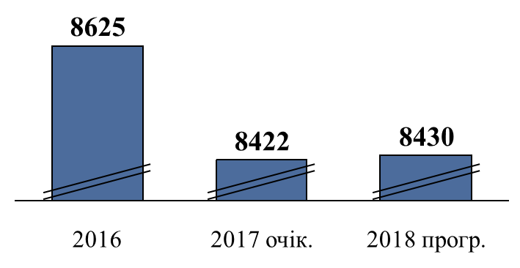
6.6. Культура

Актуальні питання:
інтегроване поєднання різних напрямів діяльності закладів культури області;
населення Дніпропетровської області потребує доступного виставкового, театрального, концертного, художнього мистецтва;
необхідність сучасного середовища для розвитку та підтримки культур національних меншин, які мешкають в області.

Головна мета: задіяння сучасних технологічних засобів та виконавського мистецтва для популяризації культурної спадщини.

Основні заходи та завдання:
створення та проведення фестивалів, мистецьких виставок, концертів, вистав, творчих конкурсів, основних культурно-мистецьких заходів та взаємозбагачення національних культур;
відзначення державних свят, ювілейних та пам’ятних дат, основних культурно-масових заходів;
підвищення мистецької обізнаності, якості навчання студентів вищих навчальних закладів, залучення митців з різних країн світу та проведення майстер-класів, участь та організація конкурсів, конгресів, фестивалів;
популяризація елементів національної культурної спадщини ЮНЕСКО: петриківського розпису та козацьких пісень;
проведення виставки петриківського розпису та проведення майстер-класу з петриківського розпису в межах України, області та за кордоном;
підтримка та популяризація традиційних народних промислів і мистецьких творчих доробків;
якісному функціонуванню закладів культури сприятиме: інвентаризація об’єктів культурної спадщини регіону; проведення капітальних ремонтів у закладах культури обласного підпорядкування; придбання сучасних музичних інструментів та звукової апаратури, створення нових сучасних костюмів для творчих колективів закладів культури; наповнення електронного реєстру музейних експонатів за різноманітними напрямами: предметів мистецтва, історичних артефактів, родинних реліквій та інформаційної бази за напрямами музейної та науково-дослідної роботи;
поповнення бібліотечних фондів обласних бібліотек та оновлення комп’ютерної техніки для користувачів бібліотечними послугами;
розвиток бібліотечної справи буде спрямований на переведення бібліотечних фондів у електронний вигляд, запровадження нових комп’ютерних інформаційних технологій та проведення в бібліотеках різноманітних пізнавальних, комунікаційних, інформативних та інших заходів задля заохочування мешканців області у власному, особистому культурному розвитку;
для збереження національно-культурної спадщини продовжуватиметься інвентаризація та моніторинг пам’яток культури, архітектури, археології, історії та монументального мистецтва, паспортизація об’єктів культурної спадщини, підготовка облікової документації пам’яток у рамках підготовки Державного реєстру нерухомих пам’яток України;
проведення обласних фестивалів, конкурсів, різних тематичних заходів з метою збереження традицій українського народу, розвитку культур національних меншин, підтримки народних колективів та ансамблів.

Критерії досягнення:
створення сучасного іміджу закладів культури обласного підпорядкування (кількість концертів виїзних та стаціонарних – 1430);
проведення 25 культурно-мистецьких заходів, 12 семінарів,
10 фестивалів;
придбання сучасних музичних інструментів та звукової апаратури (15), пошитих костюмів для творчих колективів закладів культури (52 пари взуття та 40 костюмів);
оновлення бібліотечного фонду, комп’ютерної техніки обласних бібліотек (придбання літератури та періодичних видань у кількості
7659 екземплярів; придбання 48 одиниць персональної техніки для читачів);
інвентаризація пам’яток археології та історії (600), виготовлення облікової документації на 600 пам’яток для включення до Державного реєстру нерухомих пам’яток України, зведення та упорядкування матеріалів до збірки „Звід пам’яток історії та культури України. Дніпропетровська область”. Підготовлення до друку збірки про пам’ятки історії та культури м. Нікополя;
реставрація фасадів у таких закладах:
комунальне підприємство культури „Дніпровський академічний театр драми та комедії” Дніпропетровської обласної ради”;
комунальне підприємство „Дніпропетровська філармонія імені
Л.Б. Когана” Дніпропетровської обласної ради”;
комунальний заклад культури „Дніпропетровський художній музей” Дніпропетровської обласної ради”;
комунальний заклад культури „Дніпропетровський національний історичний музей імені Д.І. Яворницького” Дніпропетровської обласної ради”;
капітальні ремонти передбачено у таких закладах:
комунальний заклад „Дніпропетровський коледж культури і мистецтв” Дніпропетровської обласної ради”;
обласний комунальний вищий навчальний заклад „Дніпропетровський театрально-художній коледж”;
комунальний вищий навчальний заклад „Криворізький обласний музичний коледж” Дніпропетровської обласної ради”.

6.7. Фізичне виховання та спорт

Актуальні проблеми:
невідповідність вимогам сучасності та значне відставання від світових стандартів ресурсного забезпечення сфери фізичної культури і спорту, а саме: кадрового, фінансового, матеріально-технічного та інформаційного;
низький рівень фінансового та матеріально-технічного забезпечення дитячо-юнацького та резервного спорту;
недостатня кількість висококваліфікованих працівників у сфері фізичної культури та спорту при щорічному випуску з профільних вищих навчальних закладів достатньої кількості фахівців;
відсутність економічної заінтересованості суб’єктів господарської діяльності у сприянні реалізації заходів щодо зниження професійної захворюваності та зміцнення здоров’я працівників;
низький рівень медичного та медико-біологічного забезпечення осіб, які займаються фізичною культурою і спортом, медико-біологічного забезпечення підготовки спортсменів високого класу.

Головна мета: задоволення потреб населення у щоденній руховій активності відповідно до фізіологічних потреб, у тому числі осіб з обмеженими фізичними можливостями; відведення провідної ролі фізичної культури і спорту в області як важливому фактору здорового способу життя, профілактики захворювань, сприяння досягненню фізичної та духовної досконалості людини.

Основні заходи та завдання:
виконання плану заходів з метою реалізації Національної стратегії з оздоровчої рухової активності, затвердженої розпорядженням Кабінету Міністрів України від 18 серпня 2017 року № 548-р „Про затвердження плану заходів щодо реалізації Національної стратегії з оздоровчої рухової активності в Україні на період до 2025 року „Рухова активність – здоровий спосіб життя – здорова нація” на 2018 рік”;
збільшення чисельності населення, яке займається всіма видами фізкультурно-оздоровчої та спортивної направленості;
проведення щорічного оцінювання фізичної підготовленості населення;
проведення понад 580 обласних спортивних змагань та забезпечення участі спортсменів області у всеукраїнських, міжнародних змаганнях з олімпійських та неолімпійських видів спорту;
здійснення обласних комплексних спортивних заходів за програмою спартакіади школярів, універсіад та понад 200 обласних змагань за участю учнівської та студентської молоді;
забезпечення діяльності фізкультурно-спортивних товариств „Колос”, „Спартак”, „Україна”, „Динамо”, комунального закладу „Обласна школа вищої спортивної майстерності” Дніпропетровської обласної ради”, регіональних центрів з фізичної культури і спорту інвалідів „Інваспорт” та фізичного здоров’я населення „Спорт для всіх”, обласної дитячо-юнацької спортивної школи з бадмінтону.

Критерії досягнення:
підвищення рівня охоплення населення руховою активністю;
надання якісних фізкультурно-спортивних послуг спортивними клубами та фізкультурно-оздоровчими закладами, які функціонуватимуть відповідно до встановлених стандартів;
створення розгалуженої мережі спортивних споруд, які відповідають стандартам;
поліпшення результатів виступів спортсменів області на всеукраїнських та міжнародних змаганнях.
збереження та розвиток спортивної інфраструктури, особливо у сільській місцевості.

Фізична культура та спорт
(кількість учасників спортивних змагань на обласному рівні, тис. осіб)
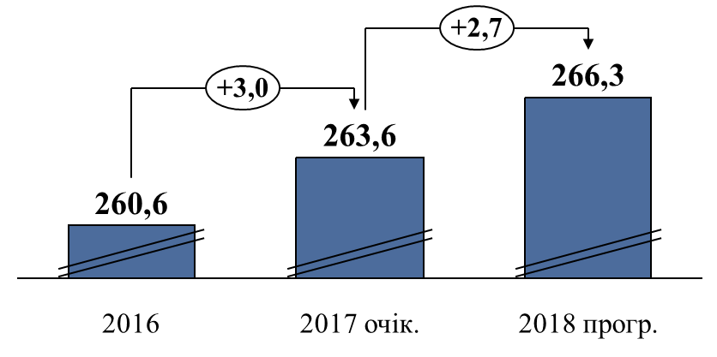

6.8. Захист прав і свобод громадян, забезпечення законності та правопорядку

З метою підвищення рівня довіри населення до роботи правоохоронних органів, забезпечення громадського порядку та громадської безпеки на території області протягом 2017 року продовжити виконання завдань і заходів регіональних програм: „Регіональна комплексна Програма правової освіти населення на 2016 – 2020 роки”, затвердженої рішенням обласної ради від 25 березня 2016 року
№ 28-03/VII, „Регіональна Програма забезпечення громадського порядку та громадської безпеки на території Дніпропетровської області на період до 2020 року”, затвердженої рішенням обласної ради від 25 березня
2016 року № 30-03/VII (зі змінами).

Актуальні питання:
удосконалення форм і методів профілактики правопорушень та підвищення ефективності оперативно-розшукових заходів;
сприяння підвищенню ефективності діяльності правоохоронних органів щодо захисту прав і свобод людини.

Головна мета: протидія злочинності та усунення причин і умов, що спричинили вчинення протиправних дій, поліпшення криміногенної та оздоровлення соціально-економічної ситуації в області.

Основні завдання:
організація забезпечення профілактики правопорушень;
запобігання порушень громадського порядку й ослаблення дії криміногенних факторів;
застосування нових форм і методів профілактики правопорушень на автошляхах, підвищення рівня дорожньої дисципліни;
упровадження комплексної системи відеоспостереження за громадськими місцями;
інформаційно-аналітичне та матеріально-технічне забезпечення профілактичної діяльності, форм і методів профілактики правопорушень, підвищення ефективності оперативно-розшукових заходів у сфері протидії злочинності.

Критерії досягнення:
профілактика правопорушень;
екстрене (оперативне) реагування на факти порушень громадського порядку;
удосконалення інформаційно-технічних засобів для повідомлення про порушення громадського порядку та скоєння злочинів.

6.9. Розвиток громад

На виконання Закону України „Про добровільне об’єднання територіальних громад” та плану заходів щодо реалізації Концепції реформування місцевого самоврядування та територіальної організації влади в Україні продовжуватиметься робота щодо реалізації Перспективного плану формування територій громад Дніпропетровської області, затвердженого рішення обласної ради від 27 травня 2015 року № 641-31/VI „Про Перспективний план формування територій громад Дніпропетровської області” (зі змінами).

Актуальні питання:
продовження проведення інформаційно-просвітницької роботи серед населення області щодо переваг та перспектив добровільного об’єднання;
продовження вжиття заходів, спрямованих на створення передумов для формування дієздатних територіальних громад та їх розвитку;
проведення другого важливого етапу – укрупнення існуючих громад за рахунок приєднання до них навколишніх населених пунктів;
сприяння співробітництву та добровільному об’єднанню територіальних громад, зокрема шляхом об’єднання їх ресурсів, розроблення планів розвитку і реалізації спільних проектів;
сприяння досягненню оптимального розподілу повноважень між органами місцевого самоврядування та органами виконавчої влади шляхом передачі функцій виконавчої влади від місцевих адміністрацій виконавчим органам рад відповідного рівня;
створення належних матеріальних, фінансових та організаційних умов для забезпечення розвитку територіальних громад;
залучення територіальних громад до розробки програм з комплексного розвитку територій, які реалізовуватимуться за кошти обласного і державного бюджетів та міжнародно-технічної допомоги;
сприяння громадським організаціям із залучення грантових коштів з метою підвищення активності громадян у питаннях управління територіальними громадами та вирішення проблемних питань розвитку цих територій.

Головна мета: створення належних матеріальних, фінансових та організаційних умов для забезпечення розвитку територіальних громад, збільшення ефективності їх роботи задля розвитку територій області, перетворення на більш сучасну, базовану на інноваціях, активності підприємців економіку в умовах реформи децентралізації.

Основні завдання:
моніторинг стану формування та розвитку об’єднаних територіальних громад, аналіз ініціатив і пропозицій органів місцевого самоврядування щодо формування спроможних територій, їх відповідності чинному законодавству, обґрунтувань щодо внесення змін до Перспективного плану формування територій громад Дніпропетровської області;

організаційно-методична, консультативна та правова підтримка процесів створення, становлення і реалізації проектів розвитку новостворених об’єднаних територіальних громад;
підвищення кваліфікації посадових осіб місцевого самоврядування, депутатів місцевих рад, проведення щорічних обласних науково-практичних конференцій, у тому числі виїзних, на базі органів місцевого самоврядування області;
реалізація програми „U-LEAD з Європою: делегування повноважень, підзвітність та розвиток місцевої влади в Україні”;
продовження реалізація пілотного проекту із створення в об’єднаних територіальних громадах Центрів безпеки з пожежно-рятувальними командами;
придбання автотранспорту для сільських, селищних, районних рад, у тому числі спецтехніки та шкільних автобусів;
створення центрів надання адміністративних послуг в об’єднаних територіальних громадах.

Критерії досягнення:
підвищення рівня активності участі представників органів місцевого самоврядування і громадськості у процесах створення спроможних територіальних громад;
зниження впливу центральних органів виконавчої влади на прийняття рішень, спрямованість на вирішення конкретних проблем на місці, що підвищить ефективність регіонального управління;
забезпечення отримання якісних публічних послуг мешканцями територіальних громад на місцевому рівні;
високий рівень обізнаності мешканців територіальних громад області, представників органів місцевого самоврядування та органів виконавчої влади щодо об’єднання територіальних громад та децентралізації влади.

Кількість об’єднаних територіальних громад

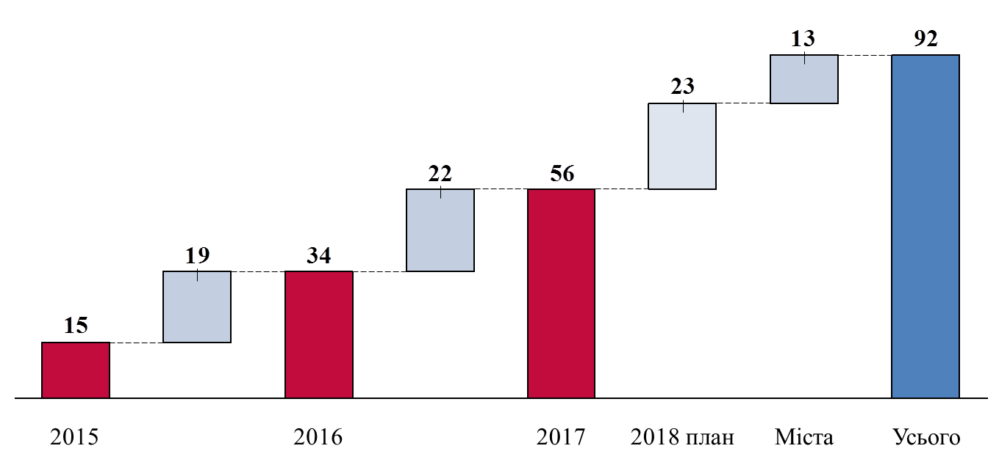

Перший заступник
голови обласної ради С. ОЛІЙНИК

